LAB 6
XÁC THỰC ACTIVE DIRECTORY VÀ
CHÍNH SÁCH TRUY CẬP TRÊN pfSense
Họ và tên: Đặng Đình An
Lớp:11_ĐH_THMT
MSSV:115080001
Link ytb
https://youtu.be/5w936vYcvhw
Bước 1: Tạo Network LAB6-WAN
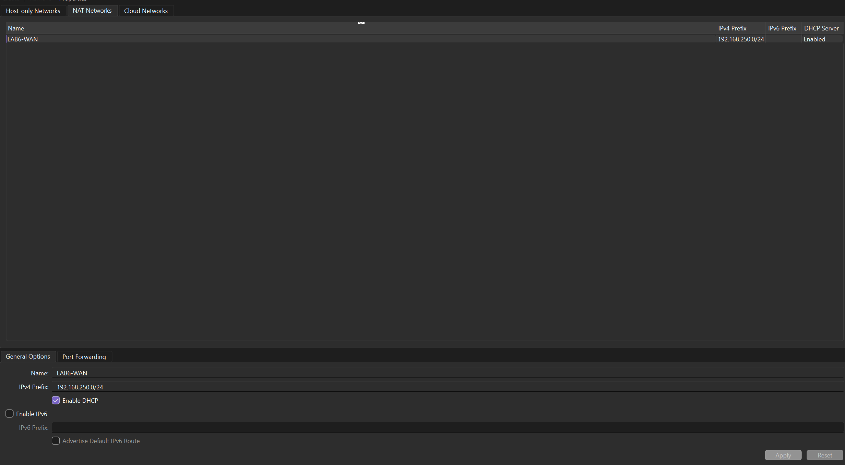
Bước 2: Kiểm tra Host-only Network

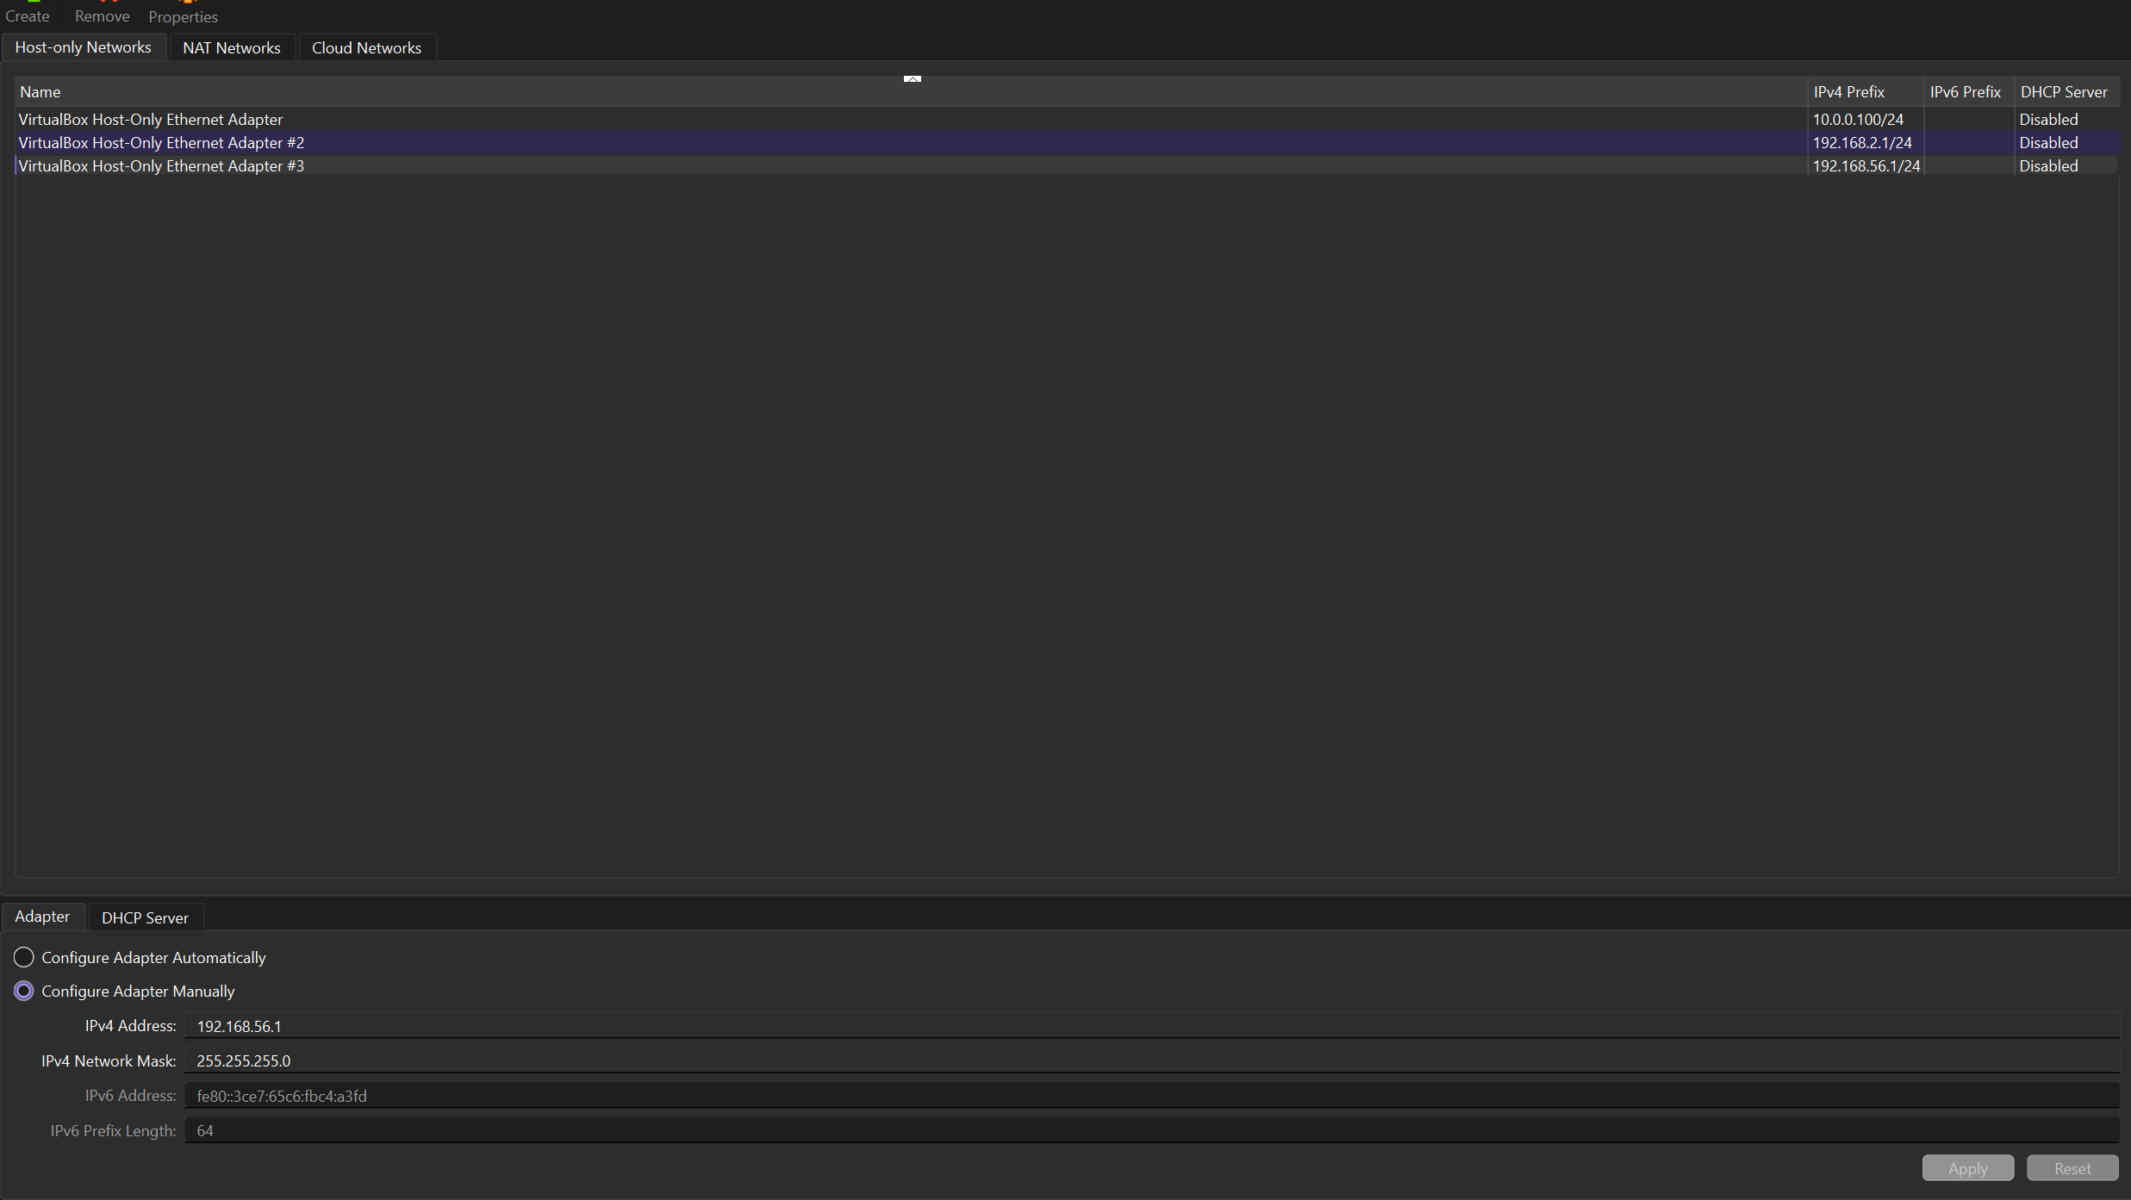
Bước 3: Tạo VM pfSense-LAB6 mới
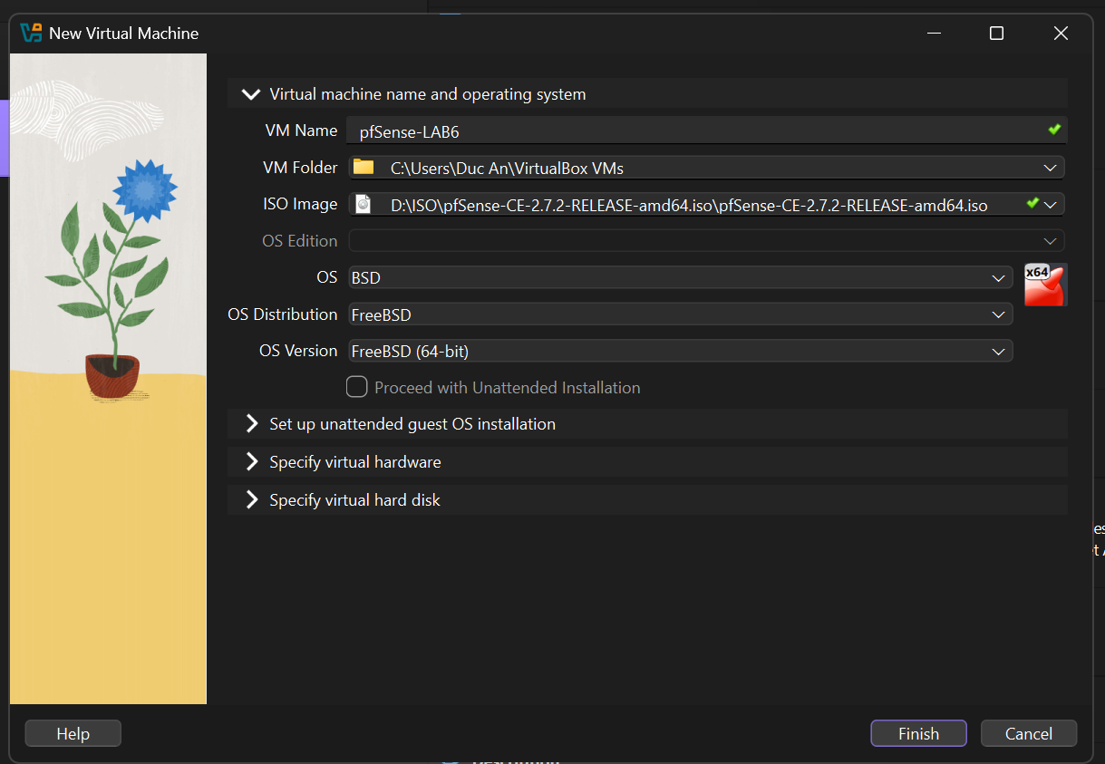
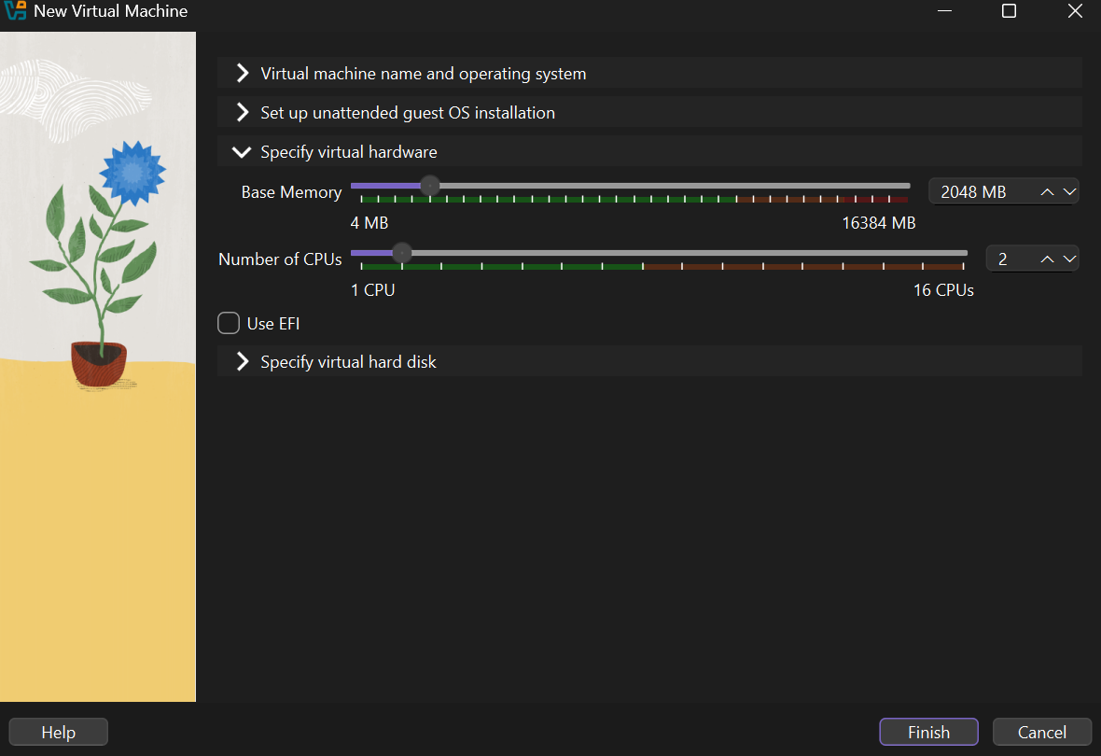
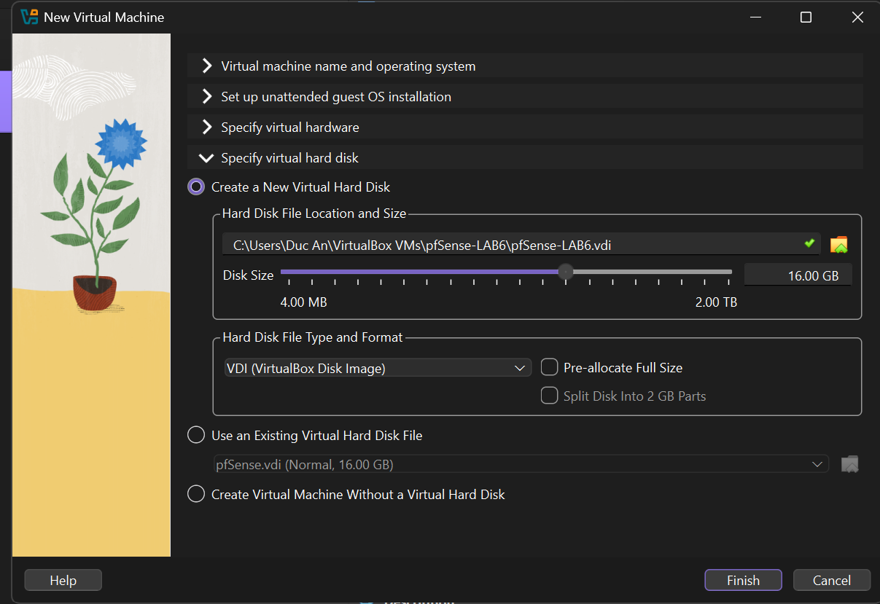
Bước 4: Gán 4 adapter cho pfSense-LAB6
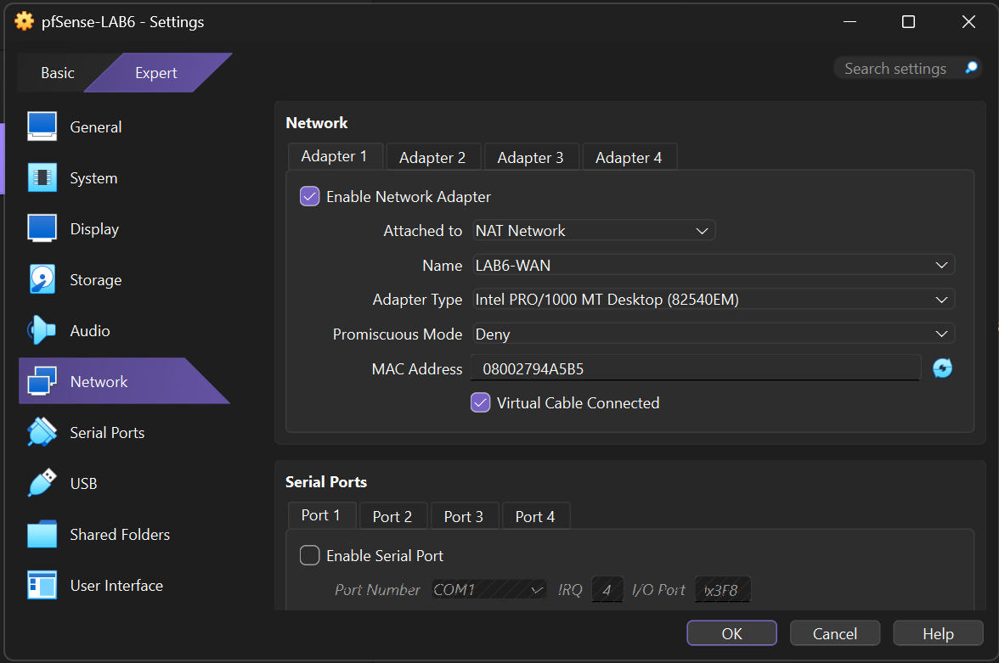
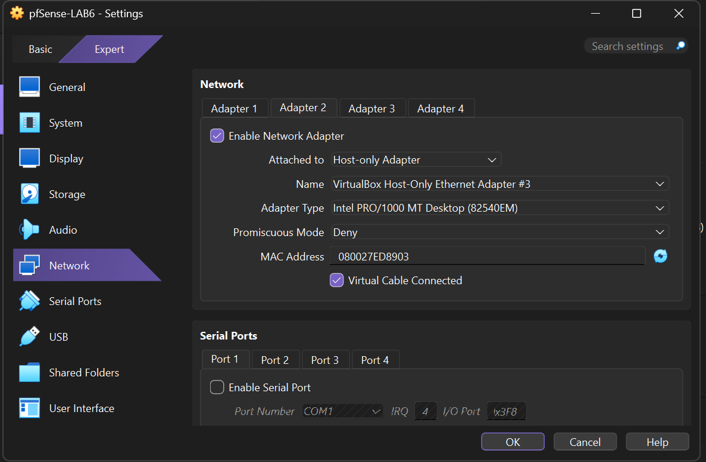
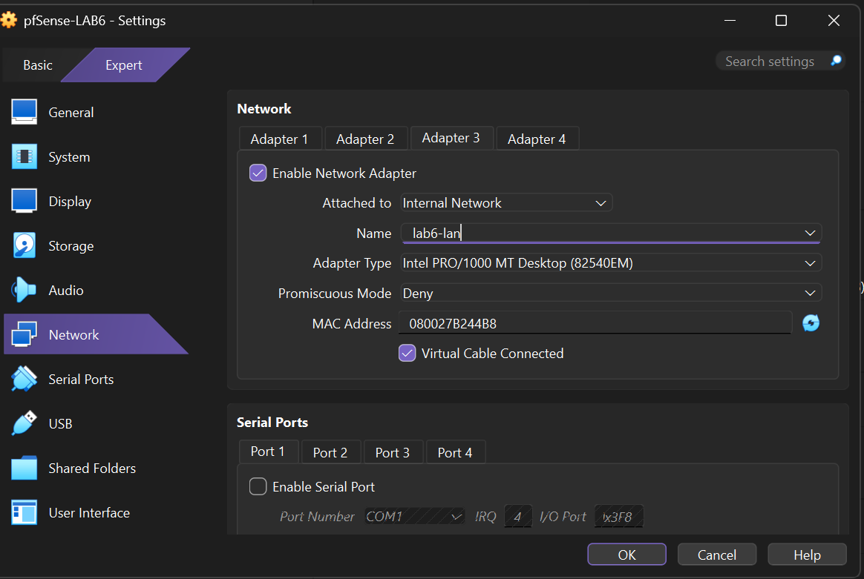
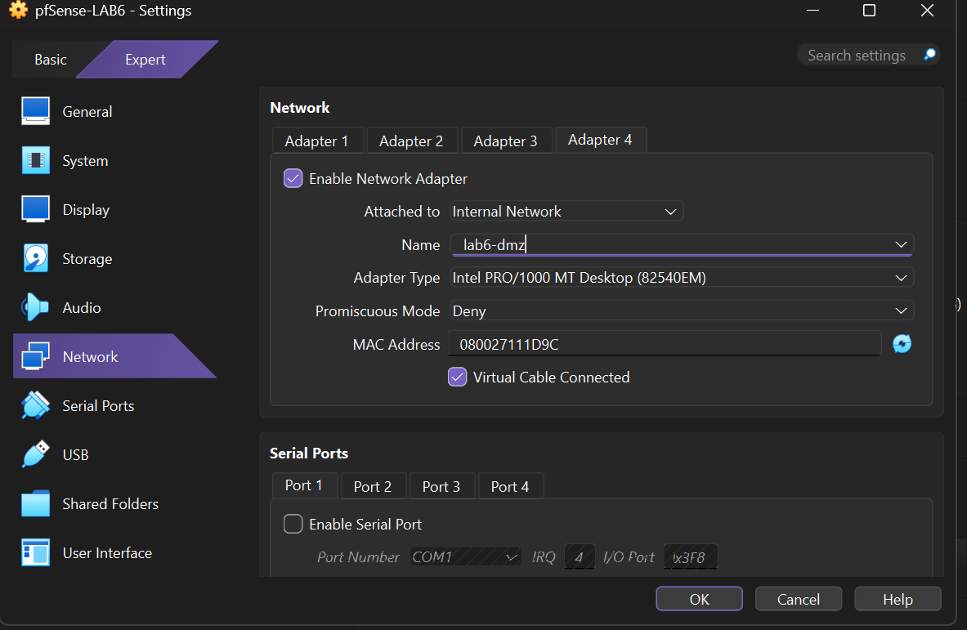
Bước 5: Cài pfSense vào VM
Chạy Start
Sau khi cài đặt xong phải tháo đĩa ISO
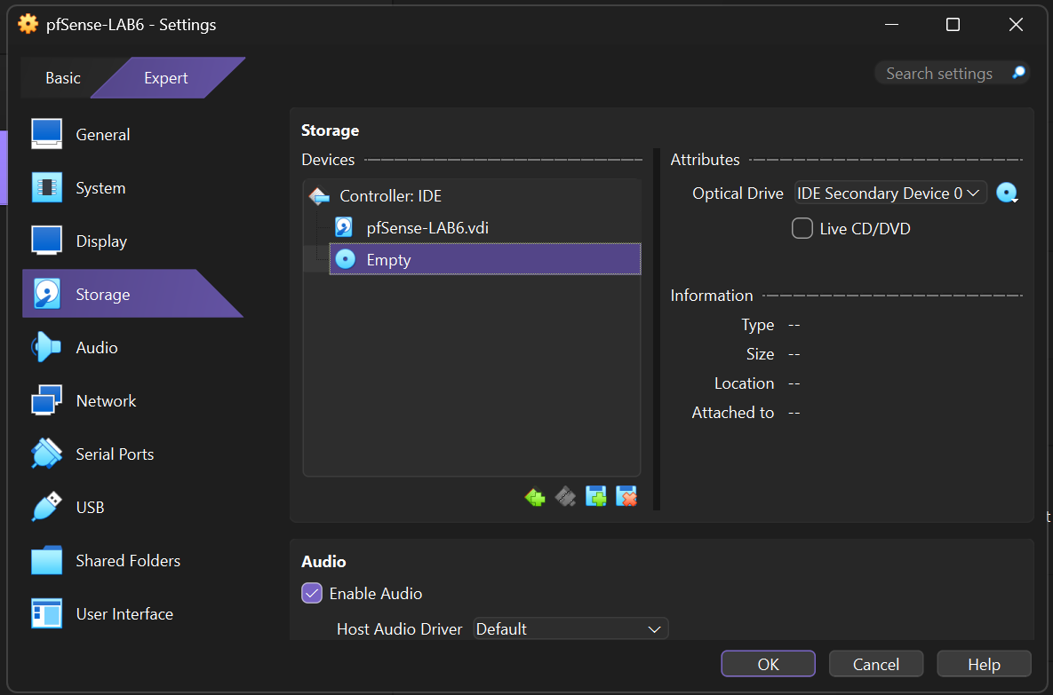
Sau đó bấm start 1 lần nữa
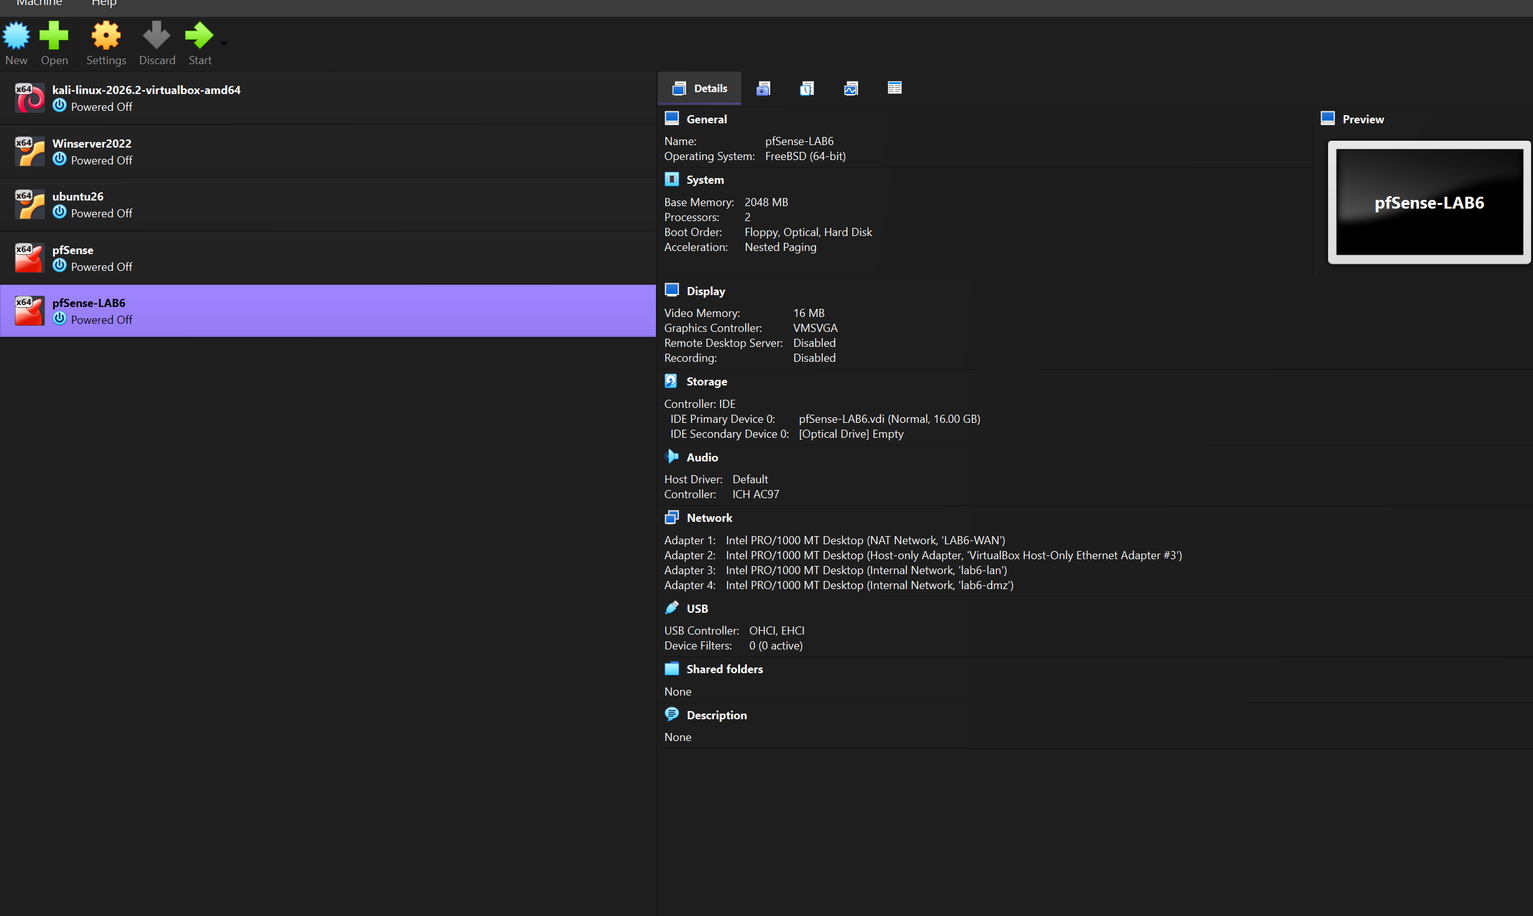
Bước 6: Gán interface và đặt IP trên console
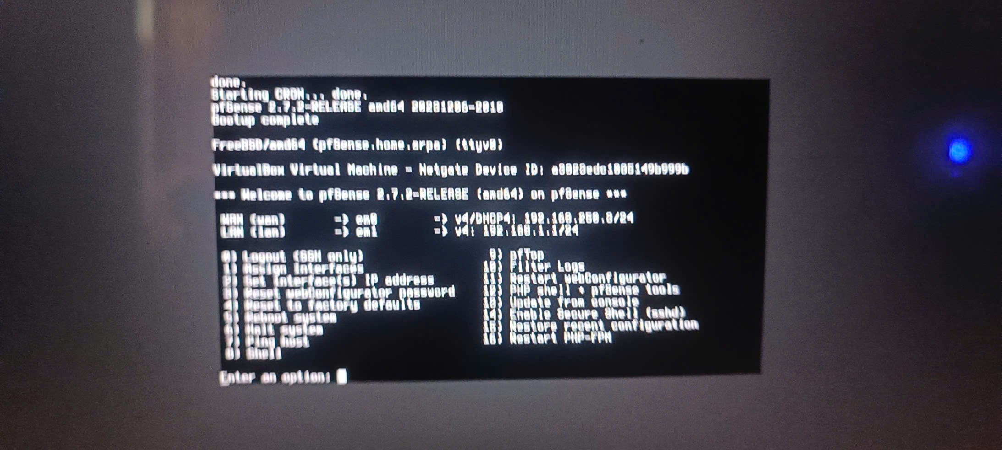
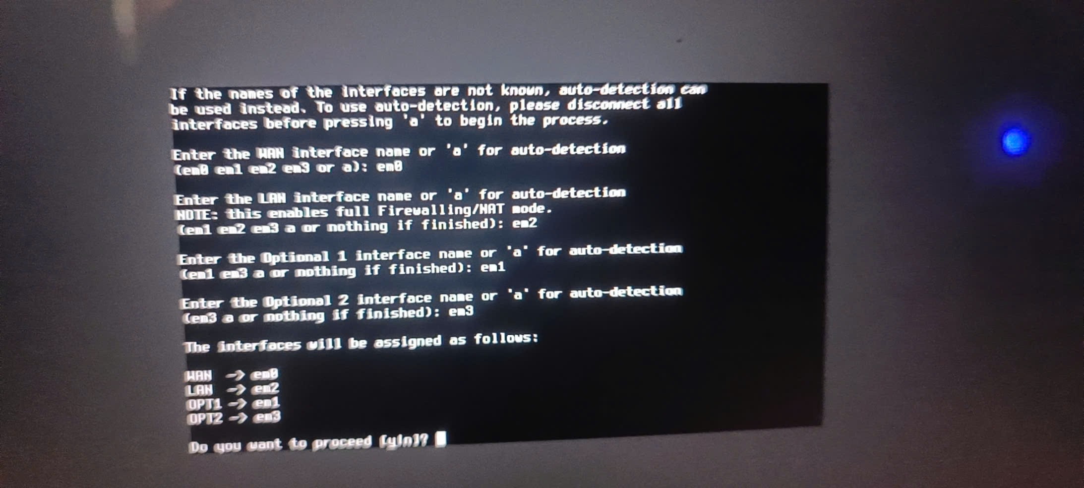
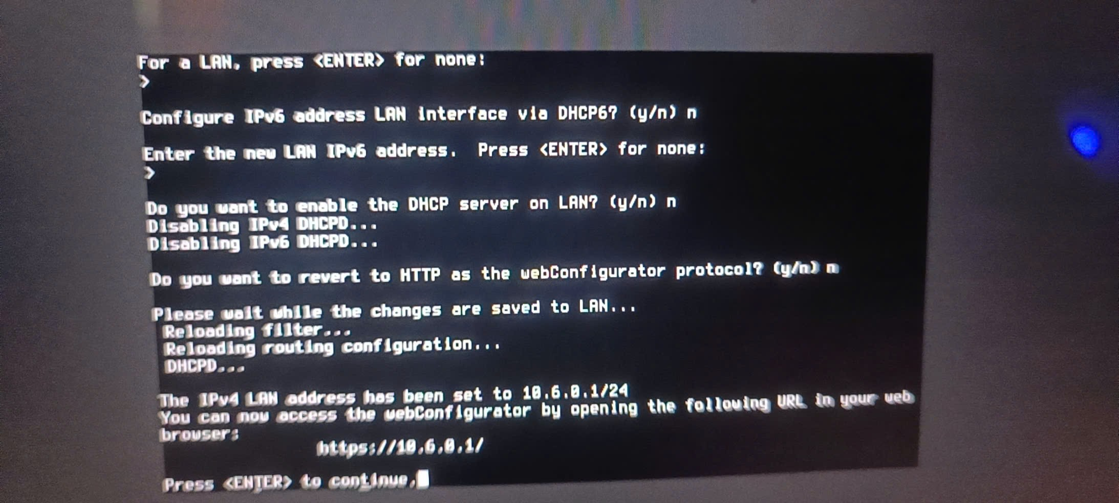
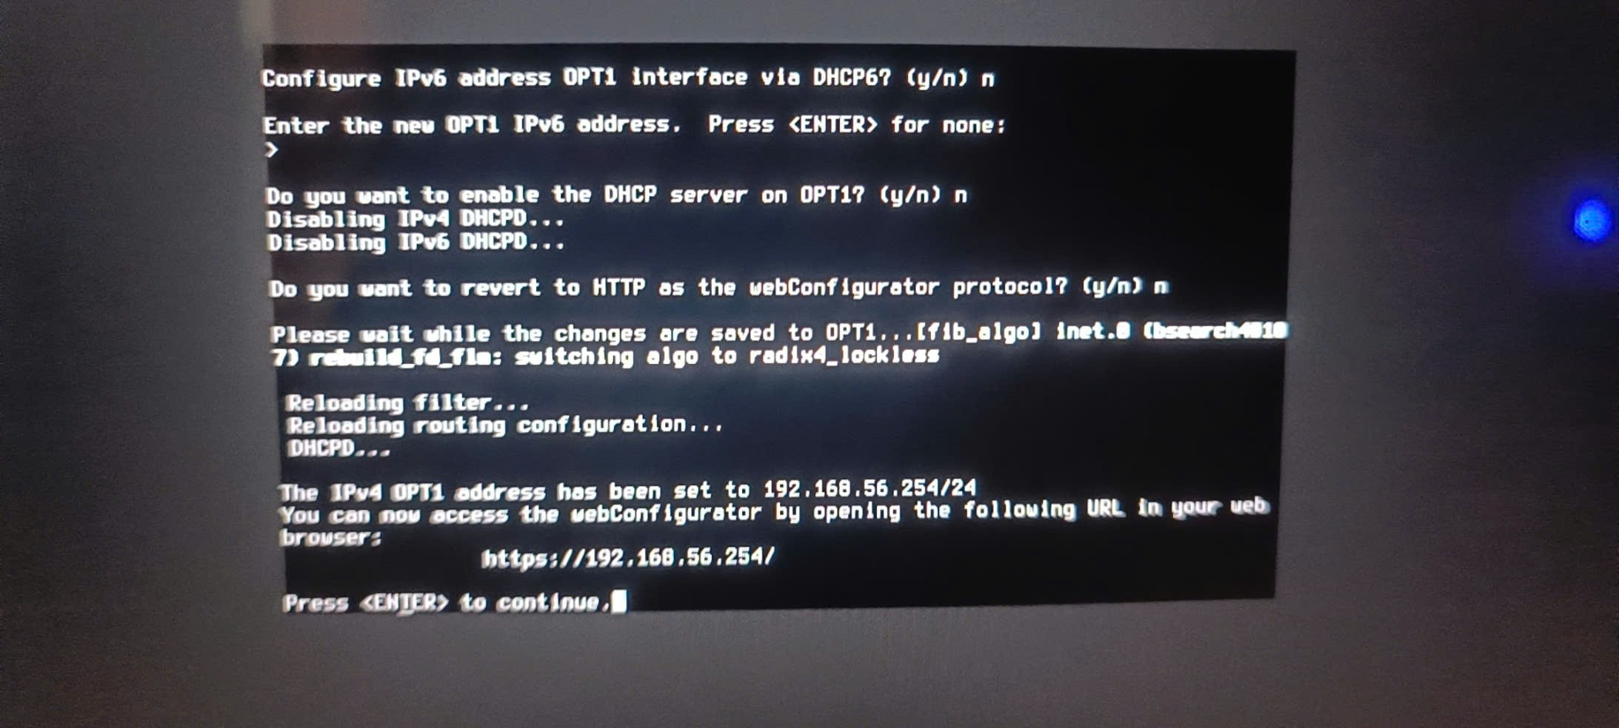
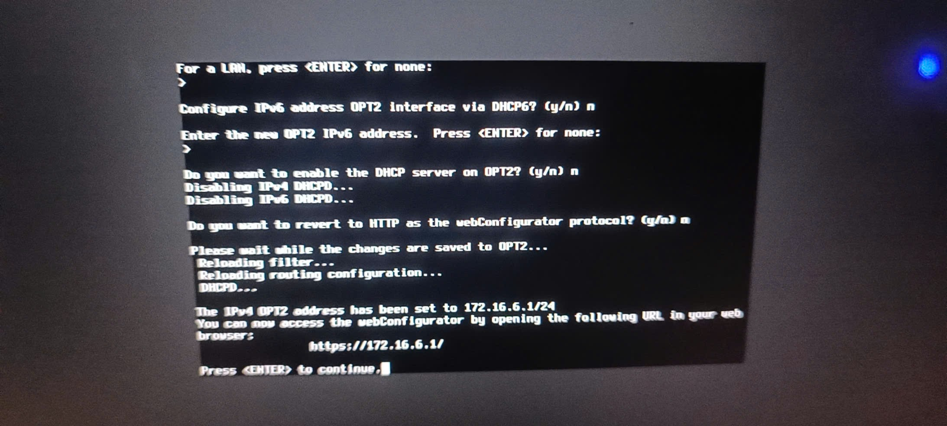
Kết quả
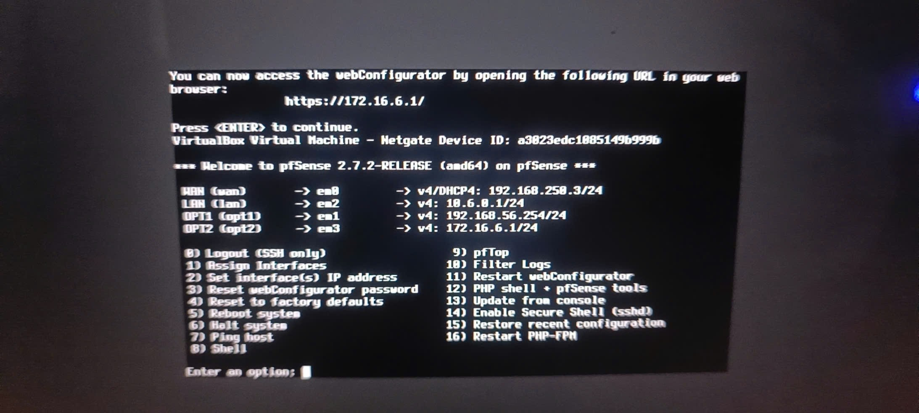
Bước 7: vào WebGUI từ máy thật
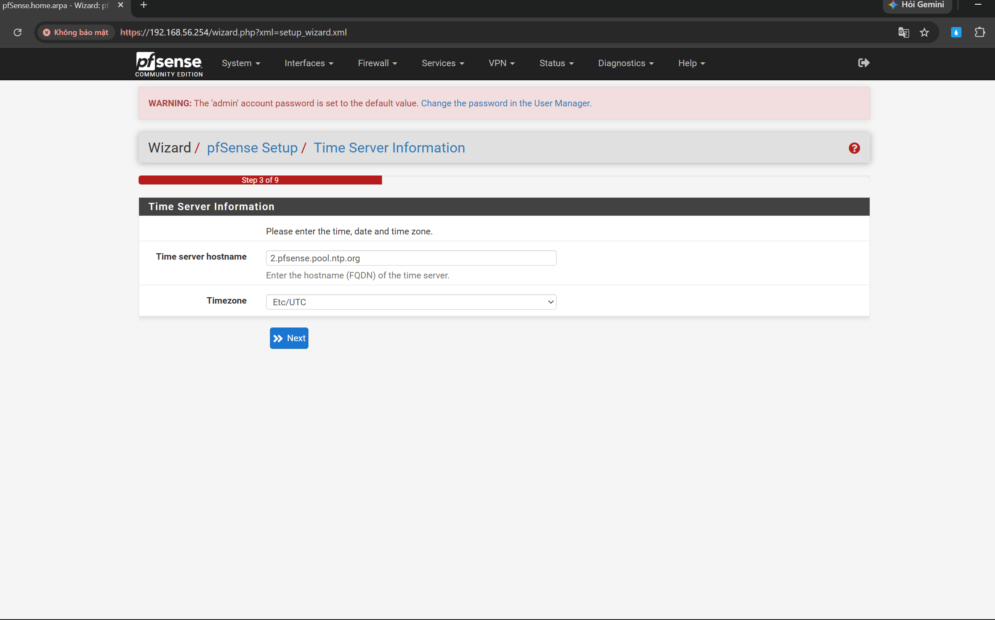
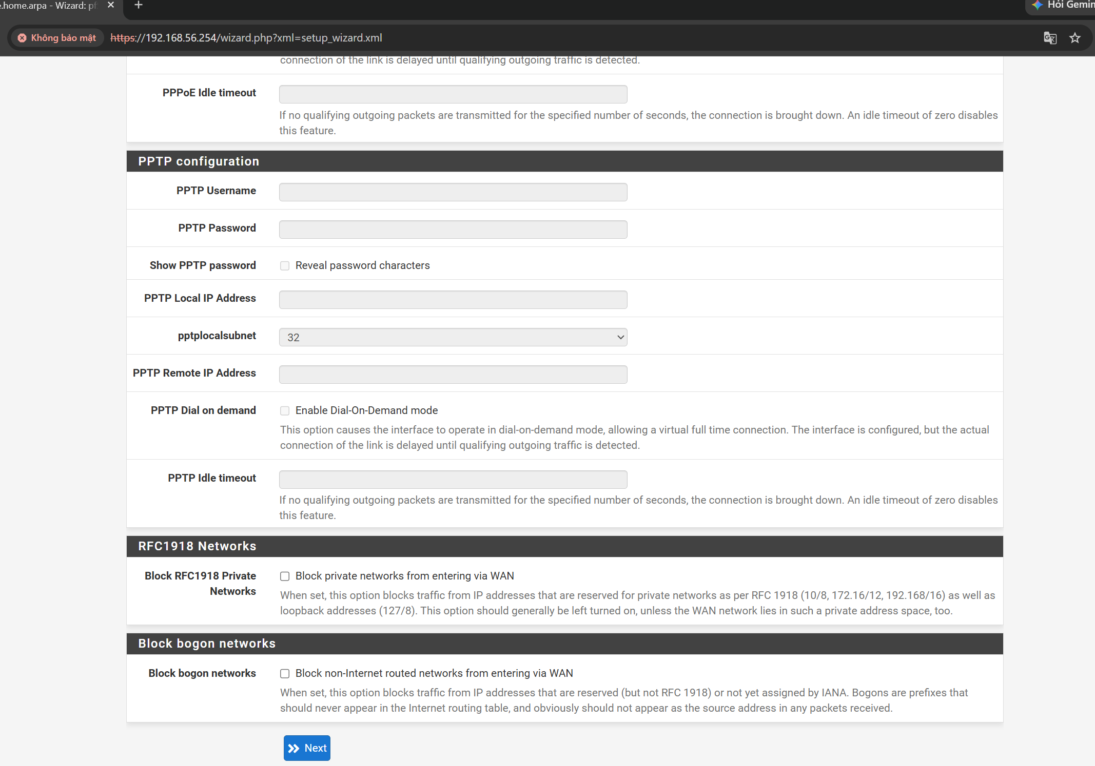
Mạng LAN
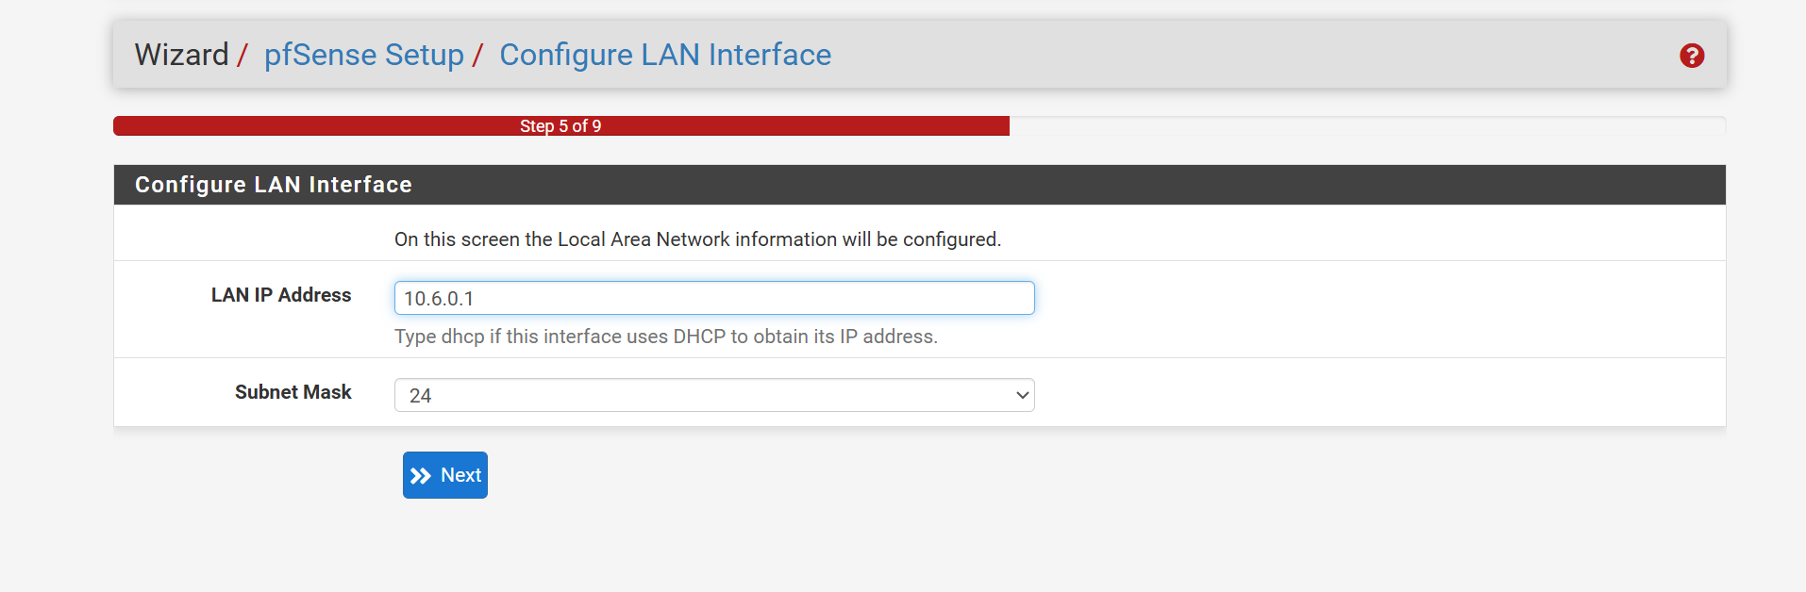
Admin Password
Dinhan@19032004
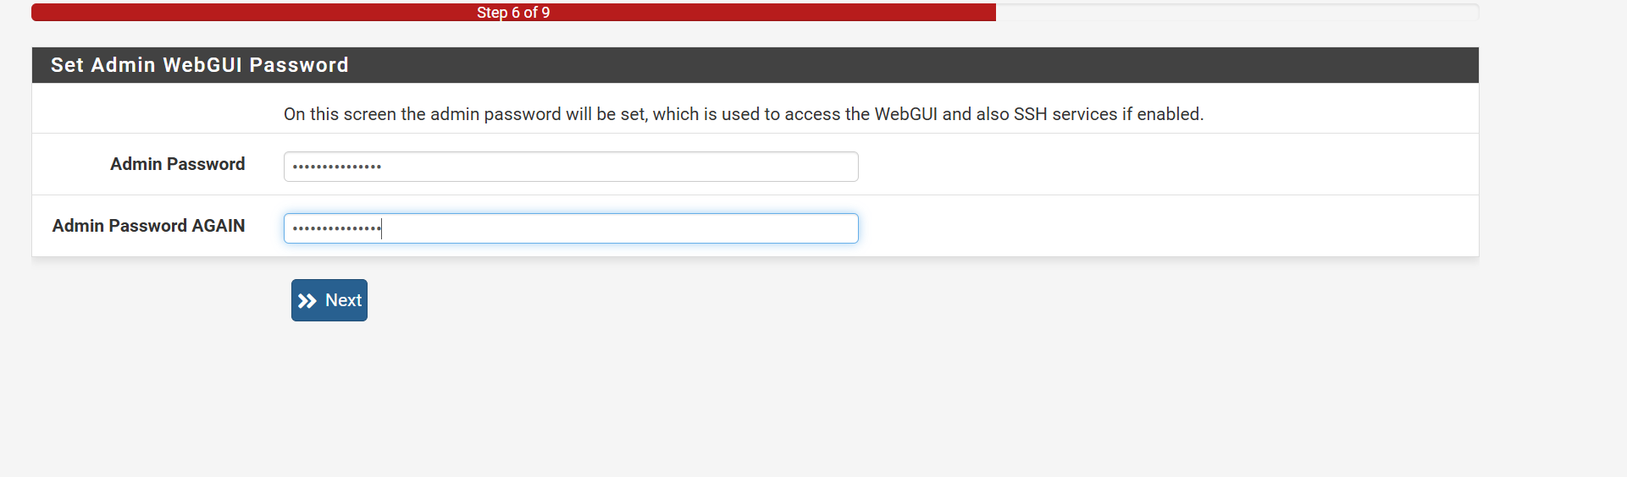
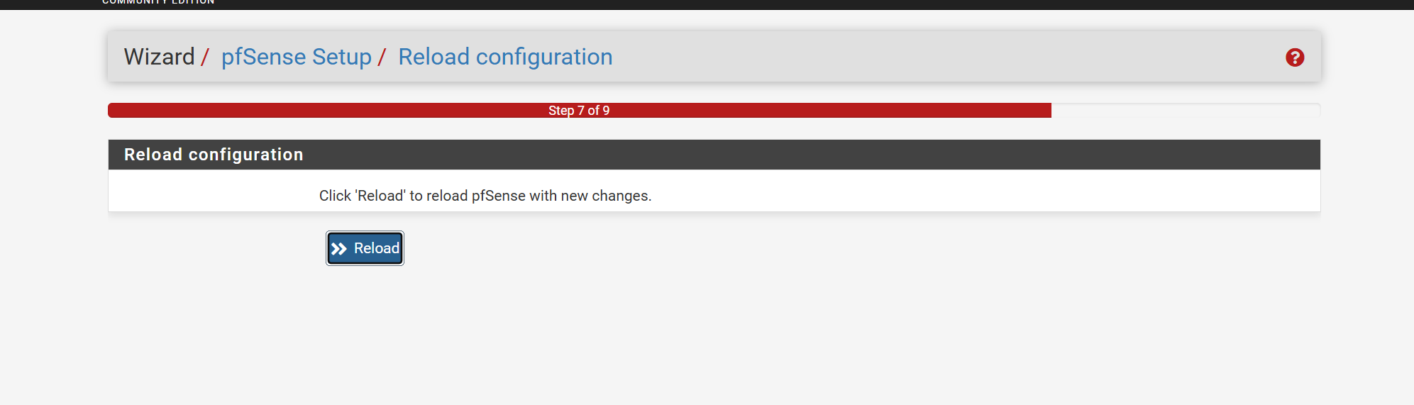
Bấm reload
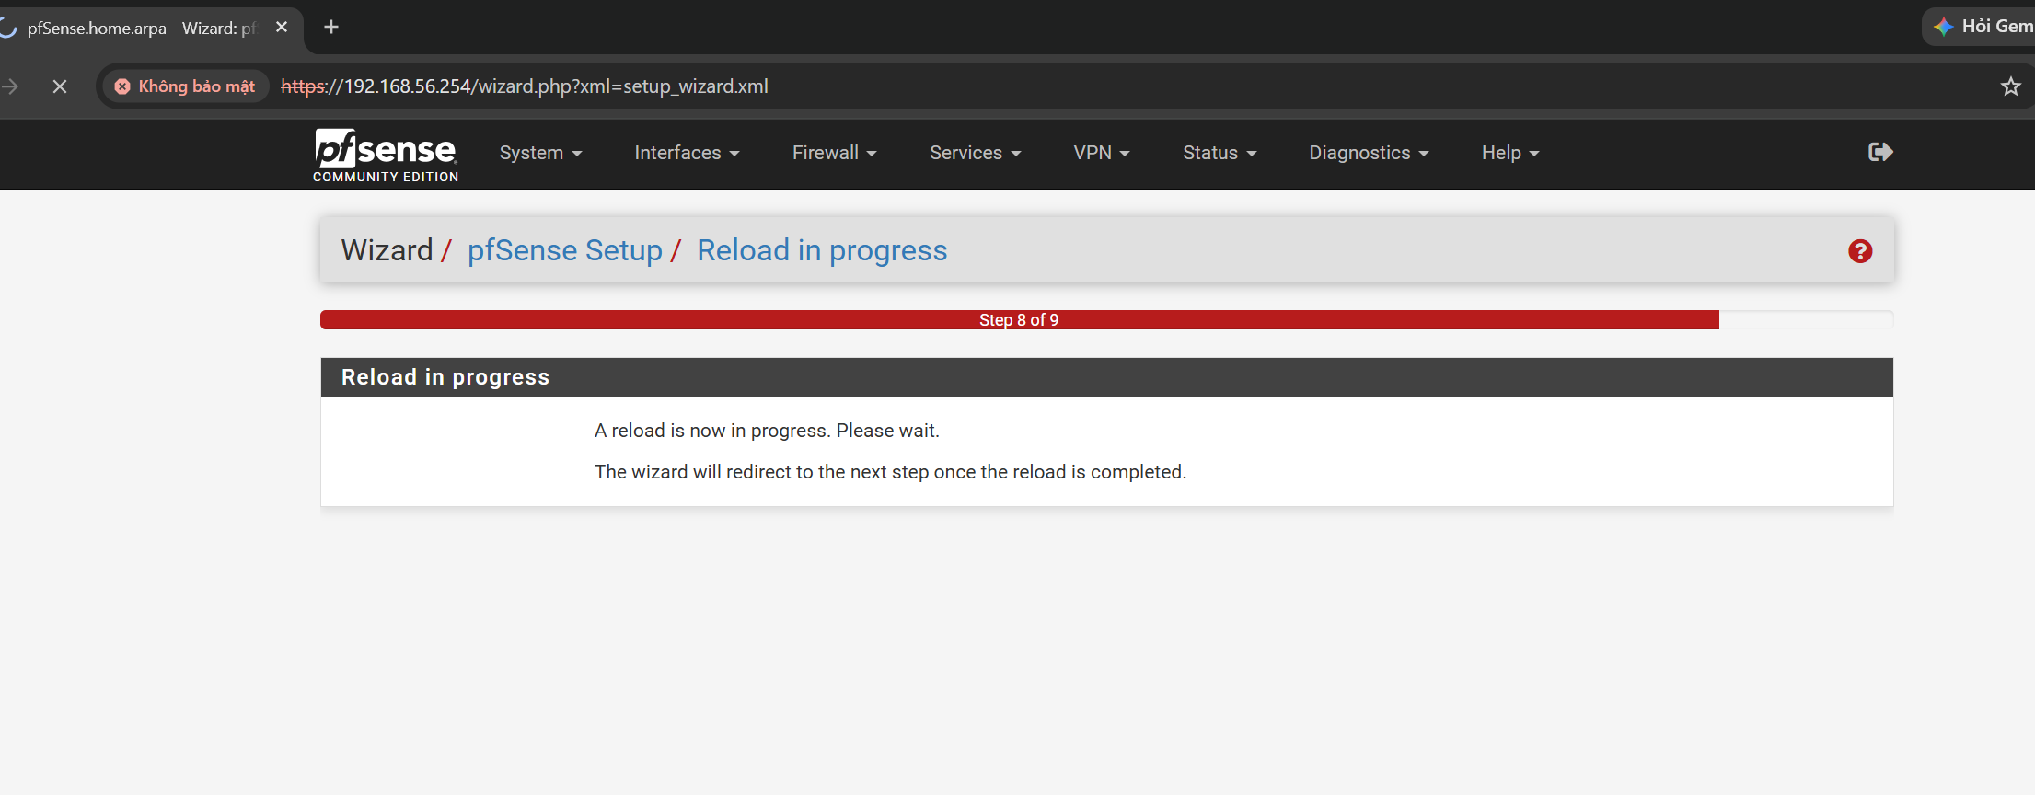
Vào lại https://192.168.56.254
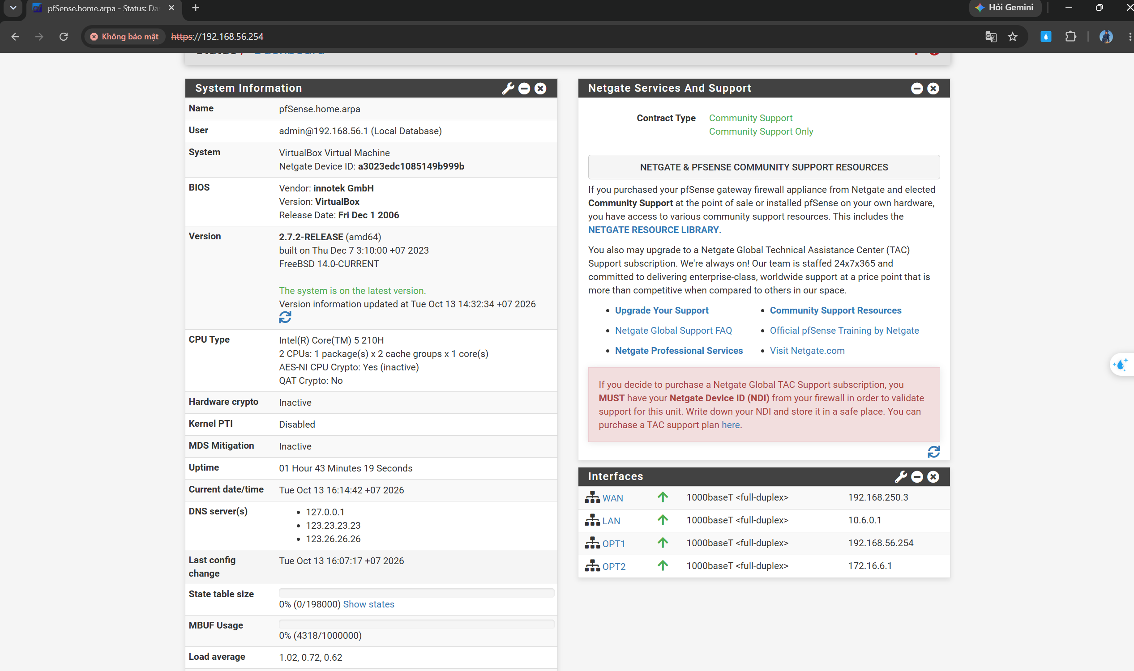
Đổi tên : OPT1 MGMT
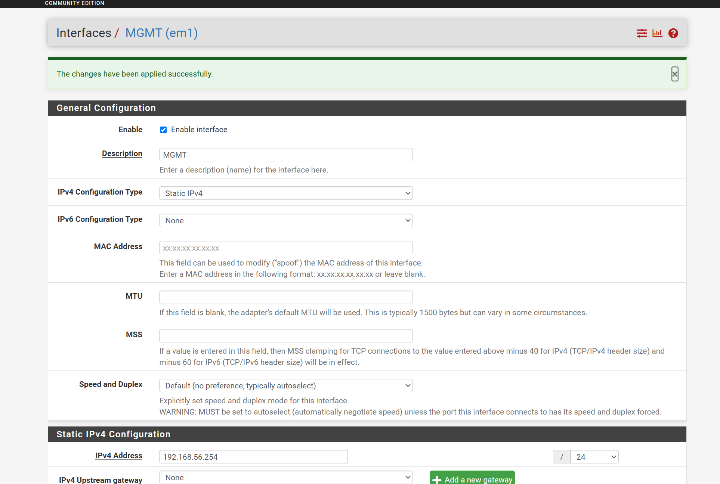
Đổi tên : OPT2 DMZ
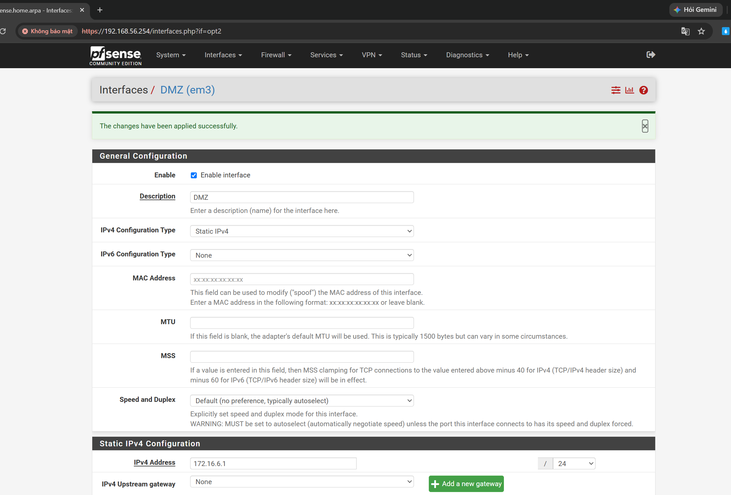
Cấu hình Rules cho GUI
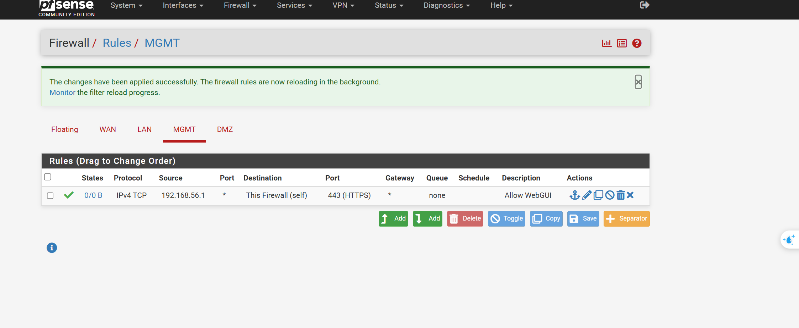
Bước 9: dựng DC01 (Windows Server 2022).
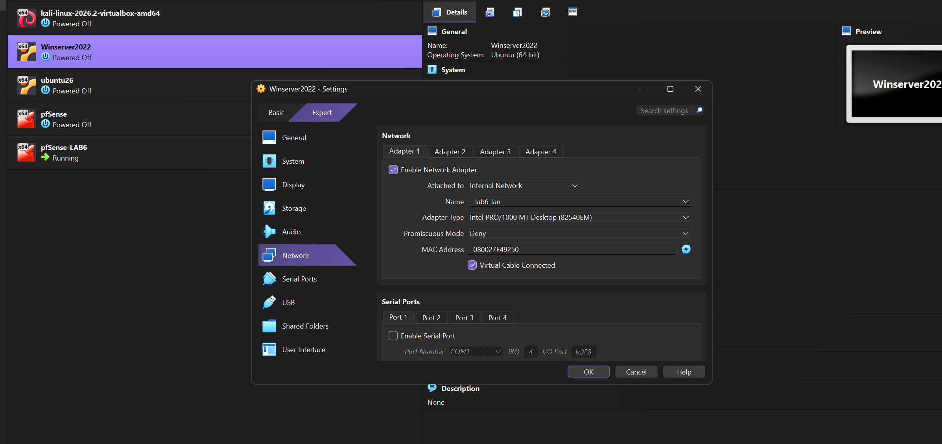
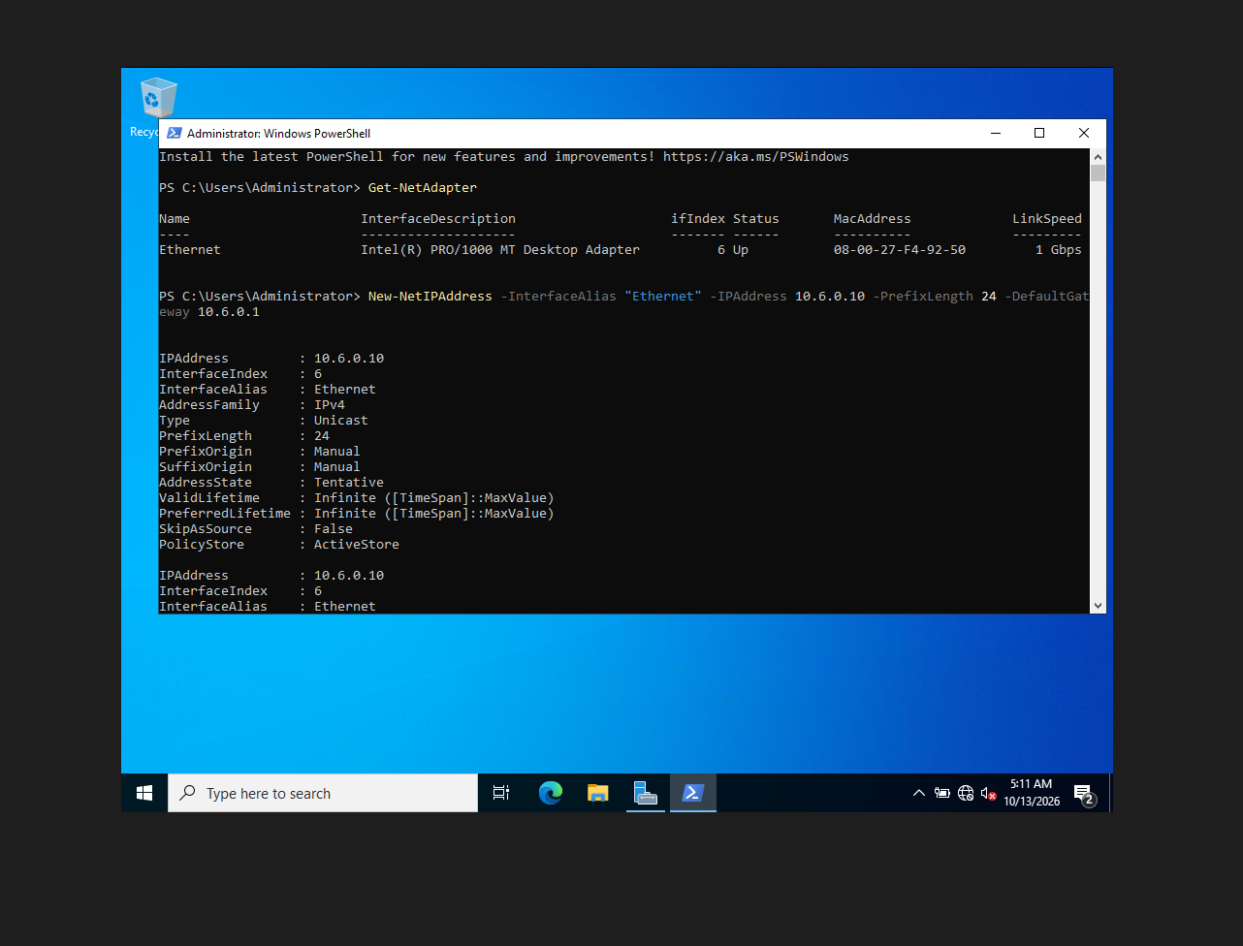
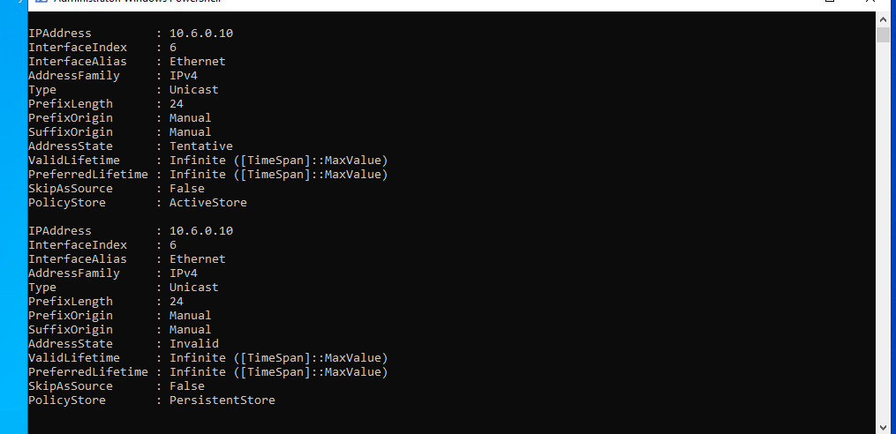
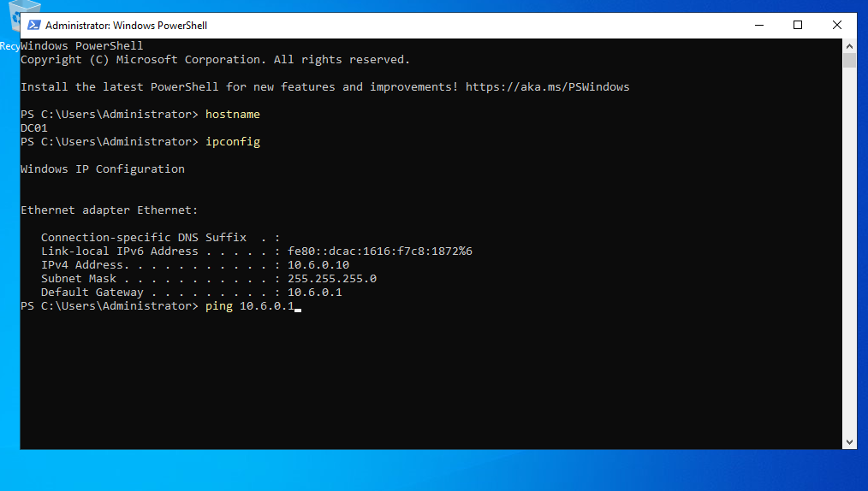
Bước 10: Kiểm tra DNS
Get-DnsClientServerAddress -InterfaceAlias Ethernet -AddressFamily IPv4
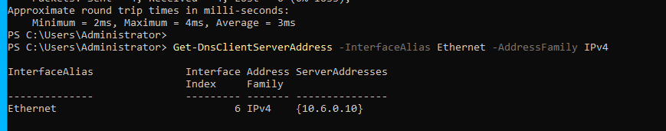
10.2. Cài role AD DS và DNS
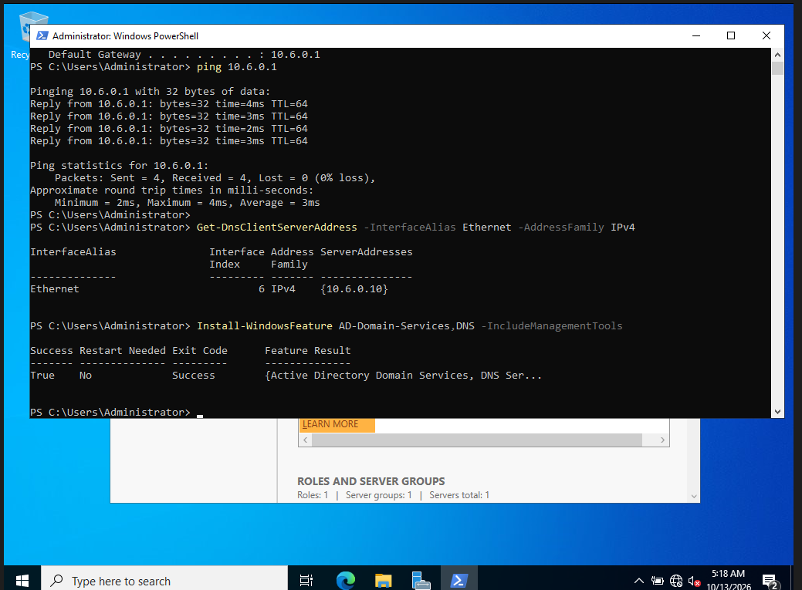
10.3. Tạo forest lab6.test
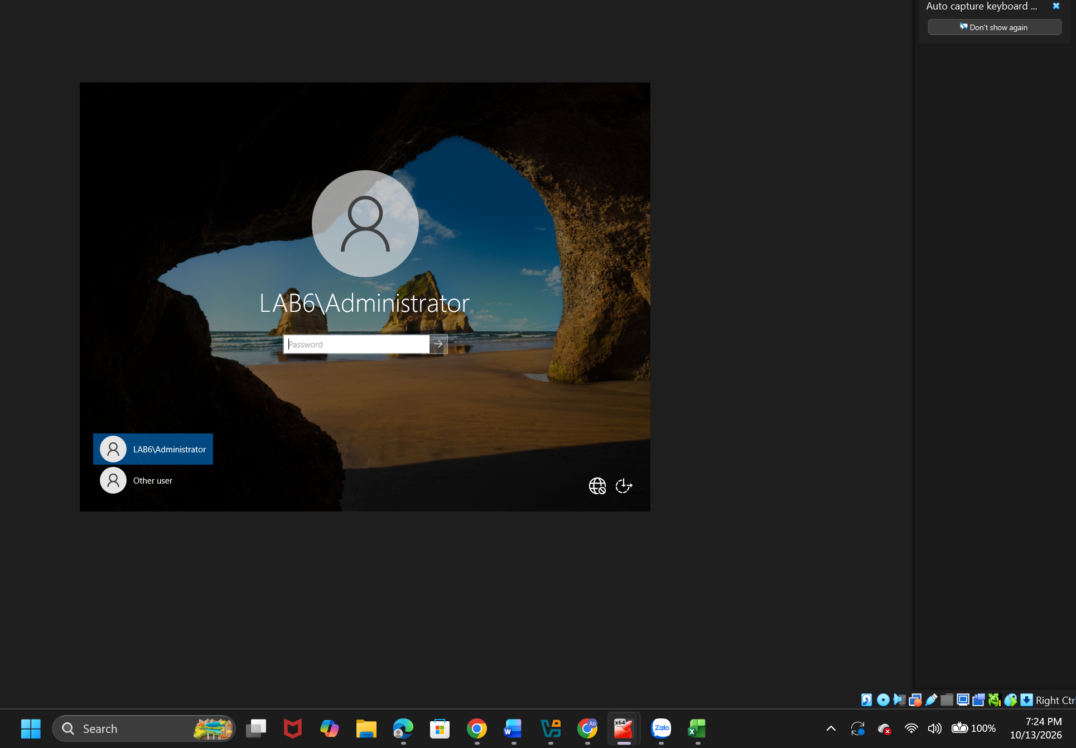
Mật khẩu: Dinhan@19032004
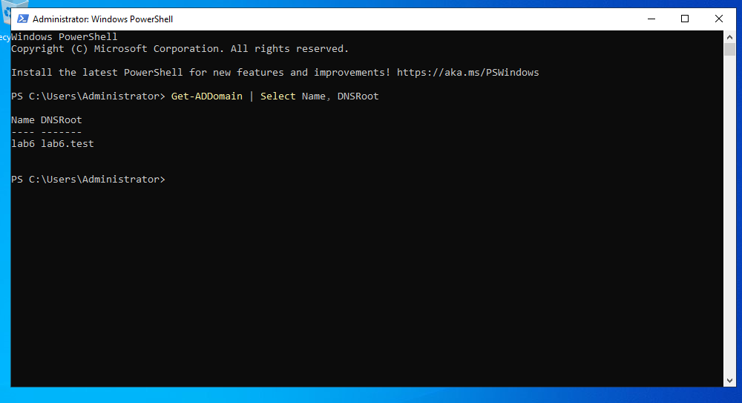
Bước 11: Tạo OU, user và service account
11.1. Tạo OU và đặt biến mật khẩu
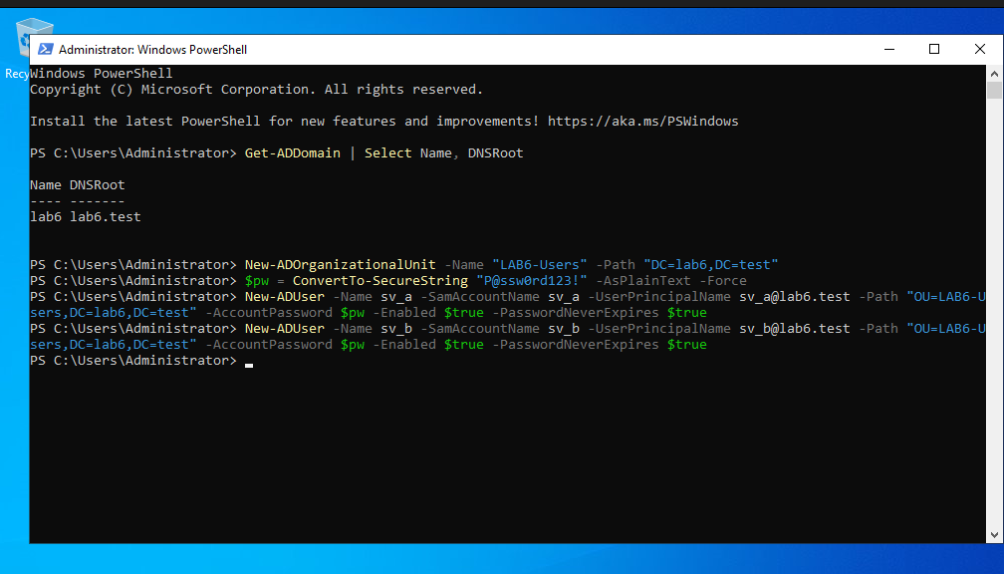
11.2. Tạo user sv_a và sv_b trong OU LAB6-Users
11.3. Tạo service account (không cấp quyền Domain Admin)
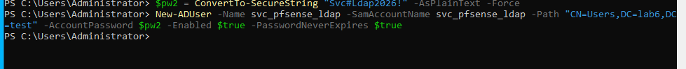
11.4. Kiểm tra
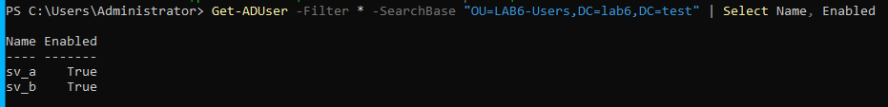
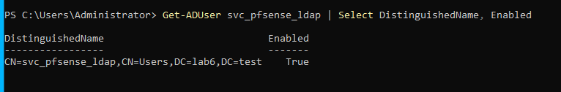
Bước 12: LDAP trên pfSense
12.1. Tạo Authentication Server
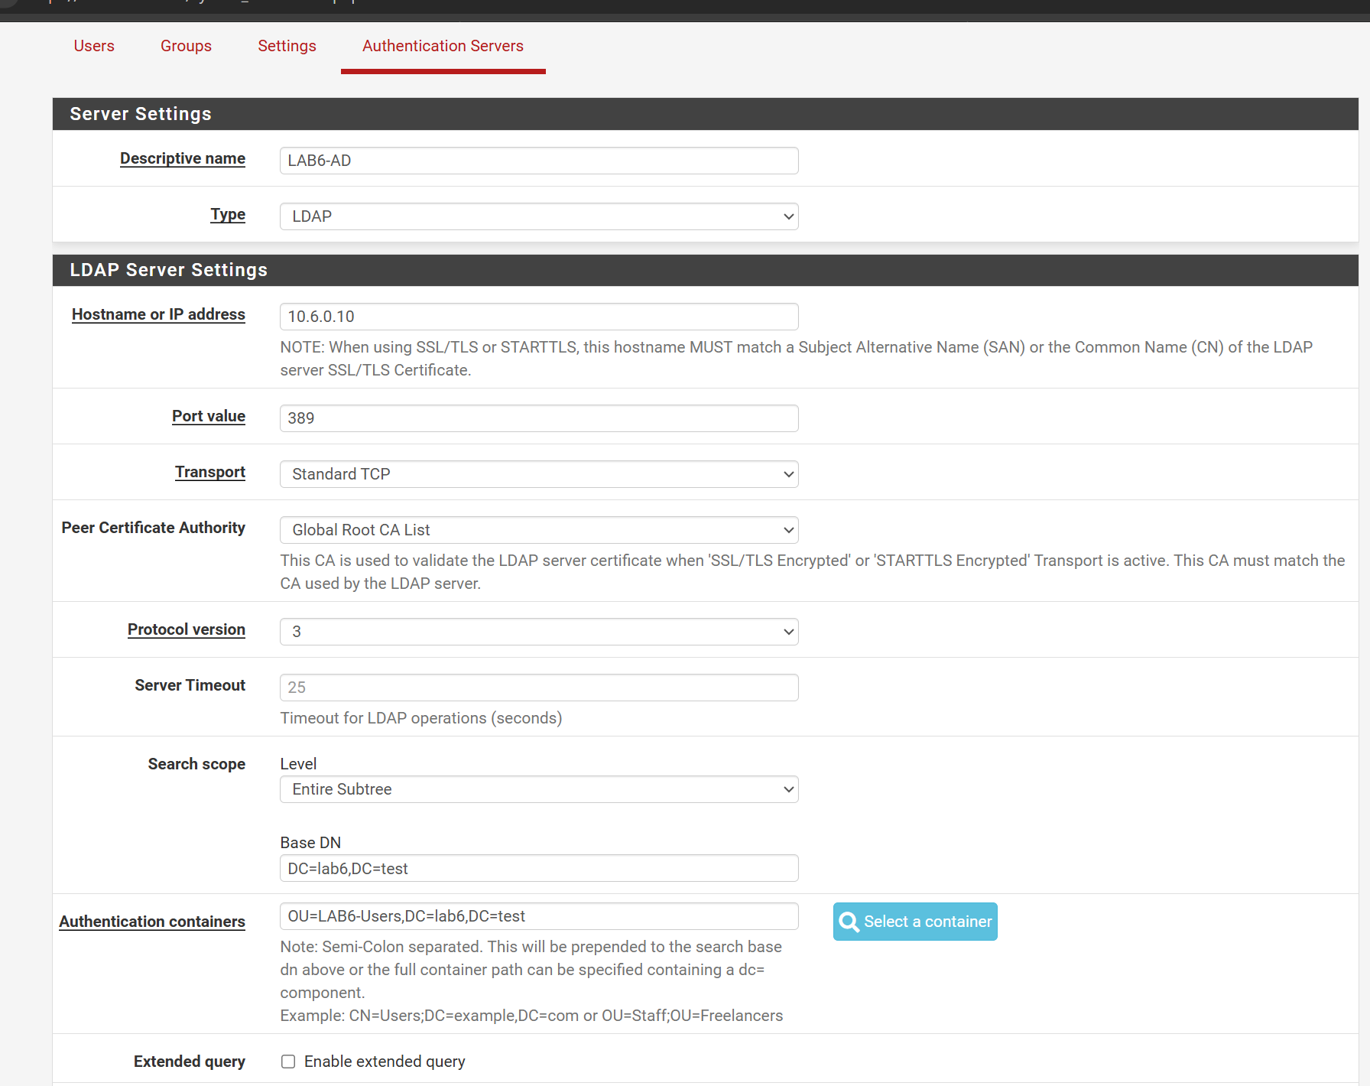
12.2. Test đăng nhập
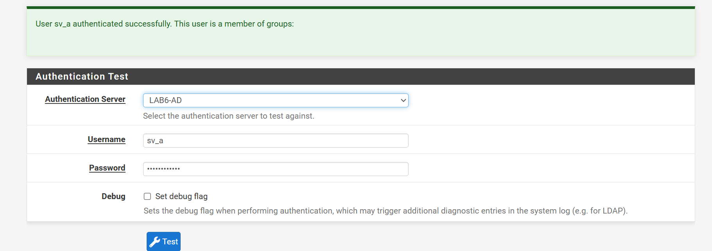
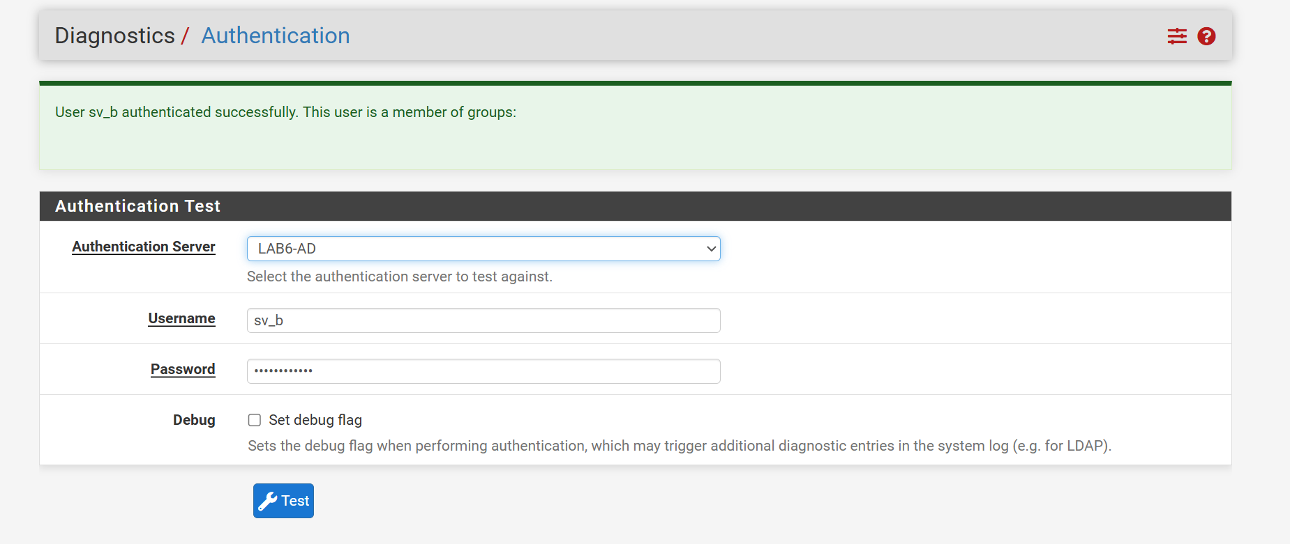
Bước 13: Captive Portal trên LAN
13.1. Tạo zone
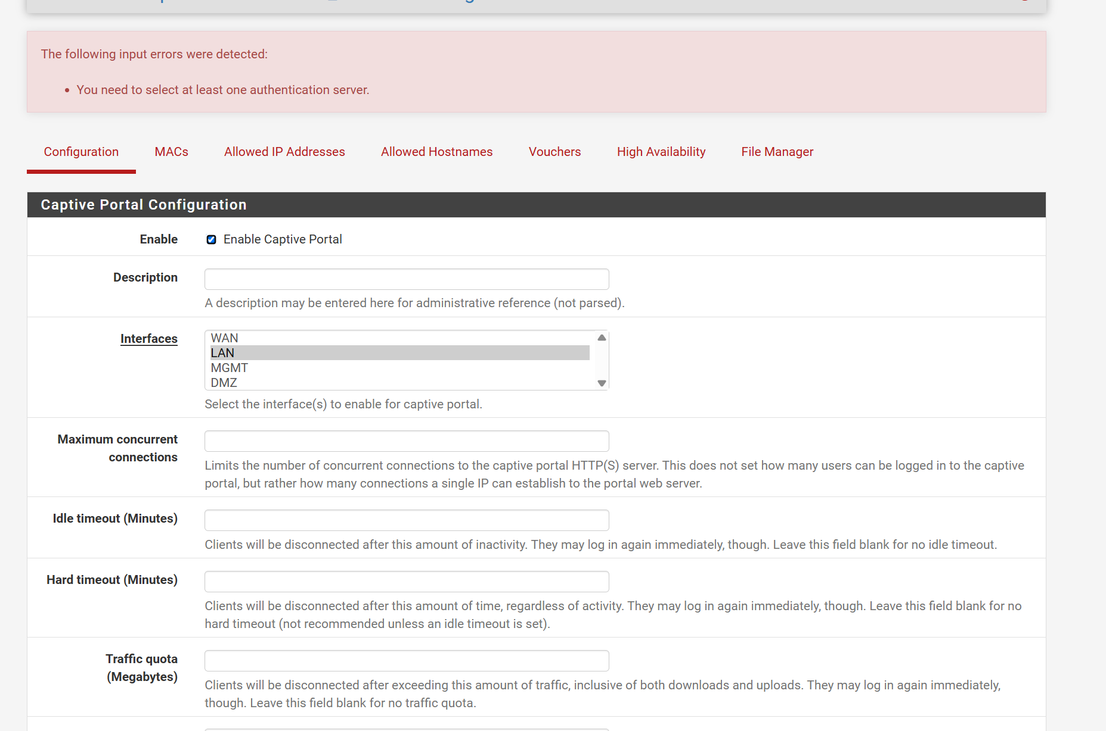
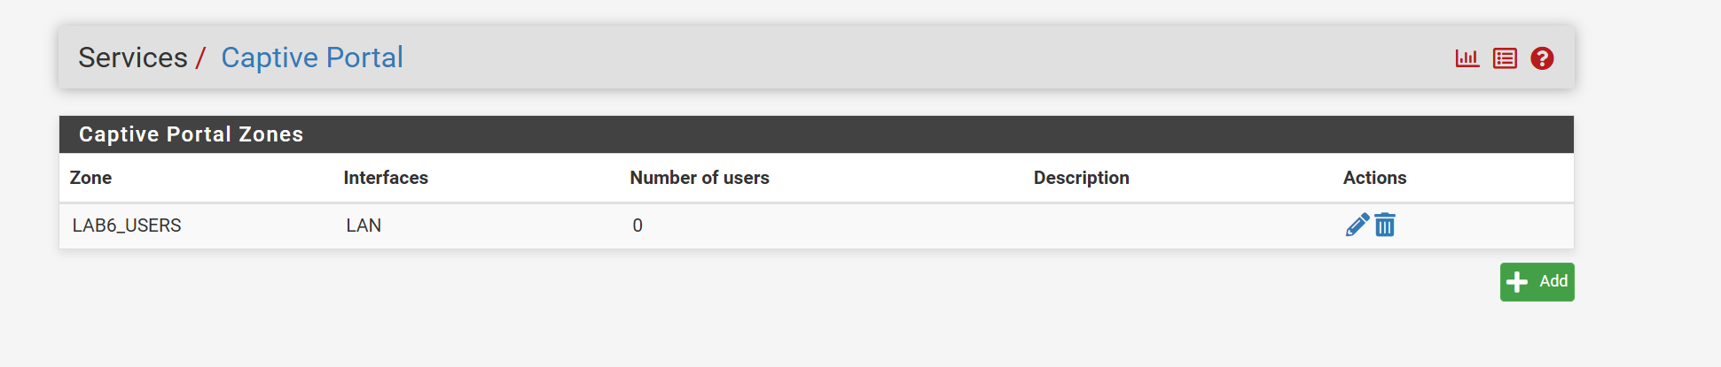
13.3. Cho DC01 đi qua portal
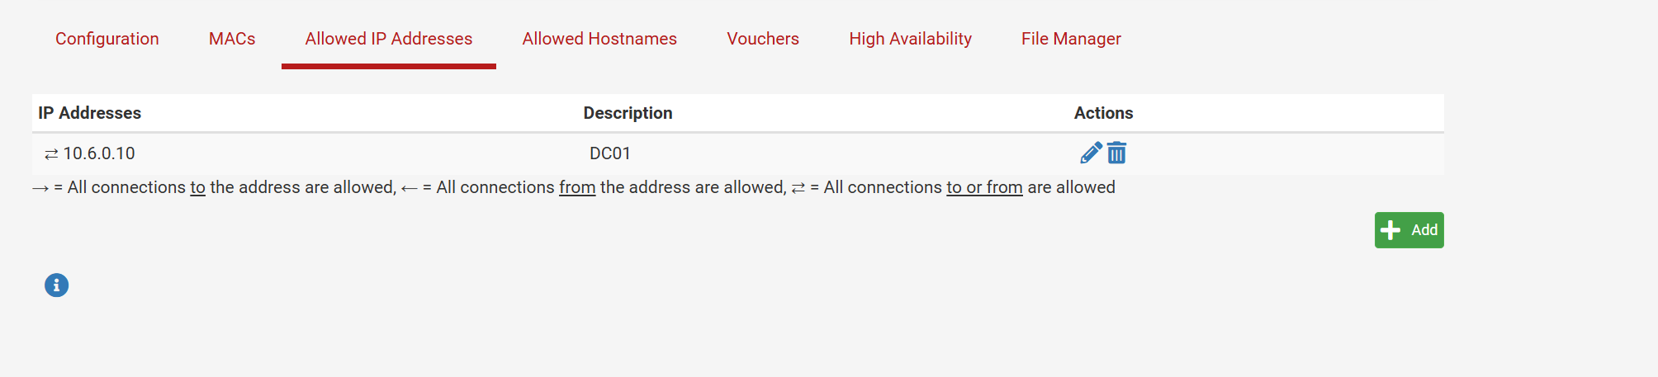
Phần D (Captive Portal) đã cấu hình xong
Bước 14: Tạo Alias
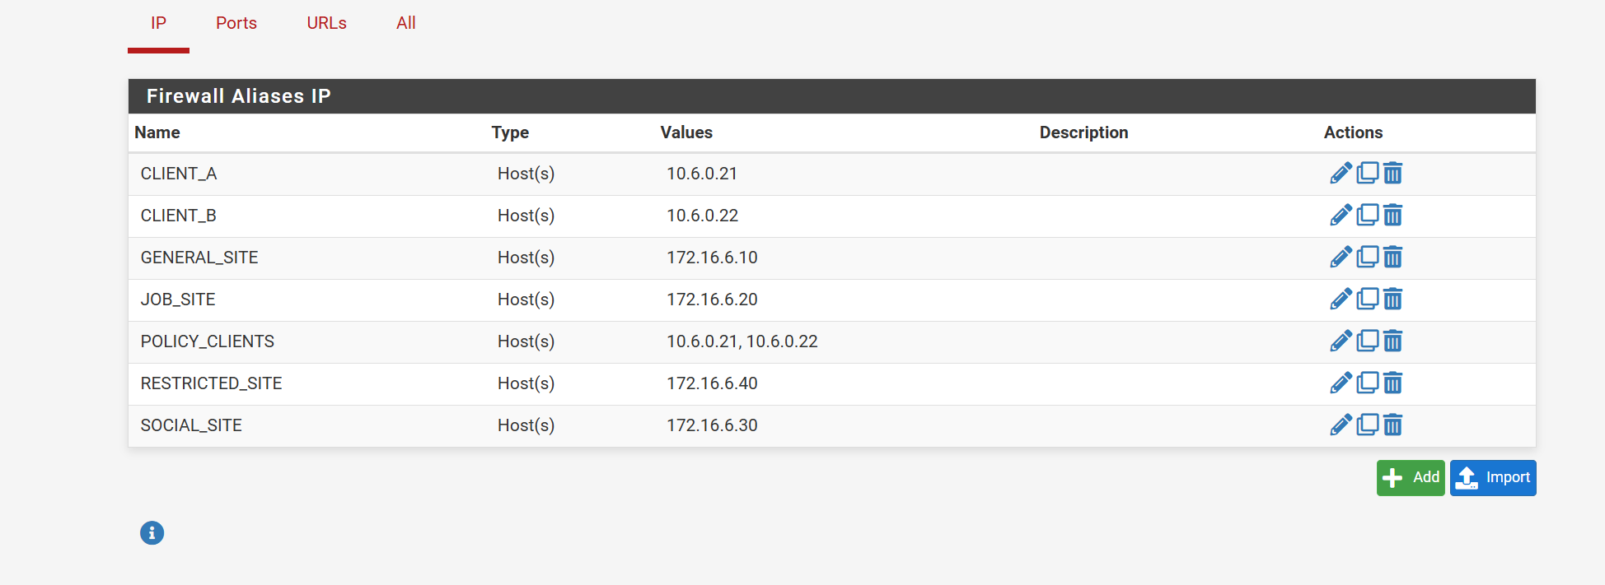
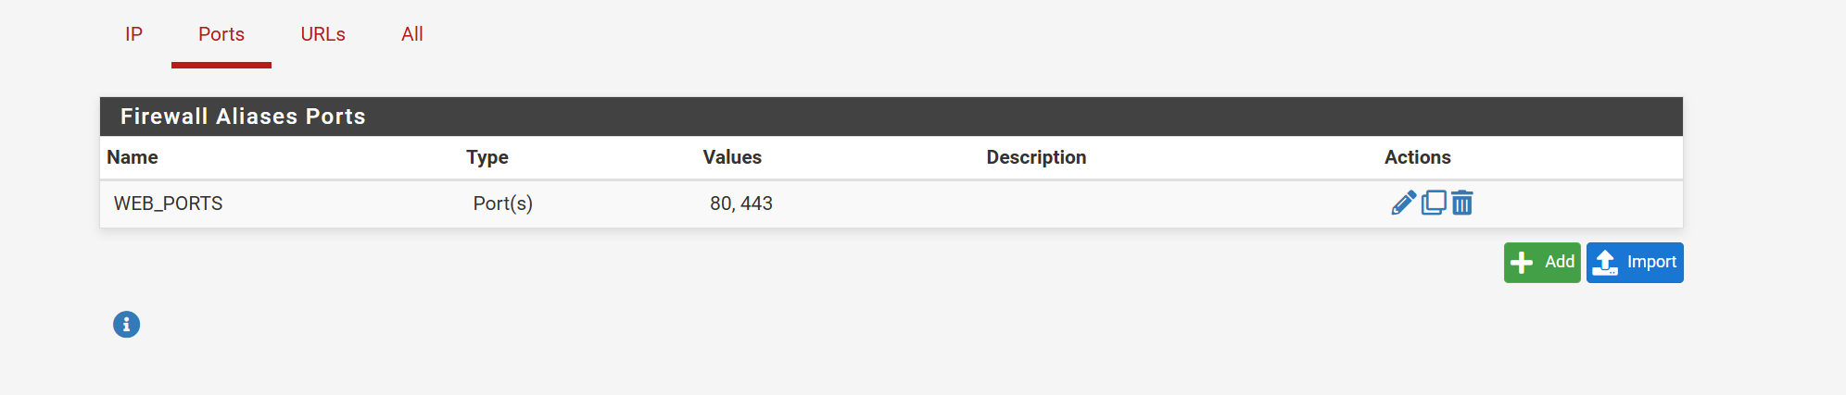
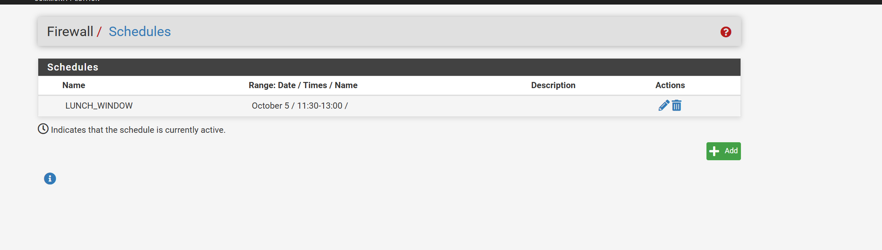
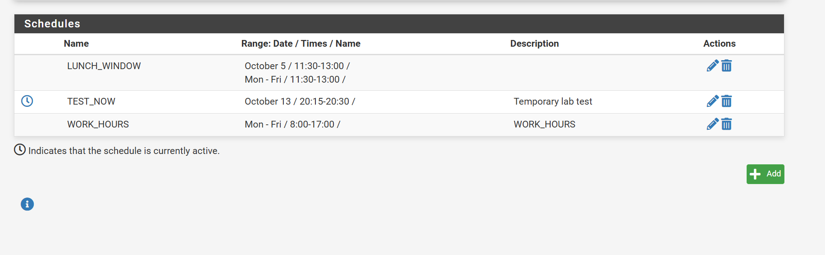
Thêm rules chặn Client-A
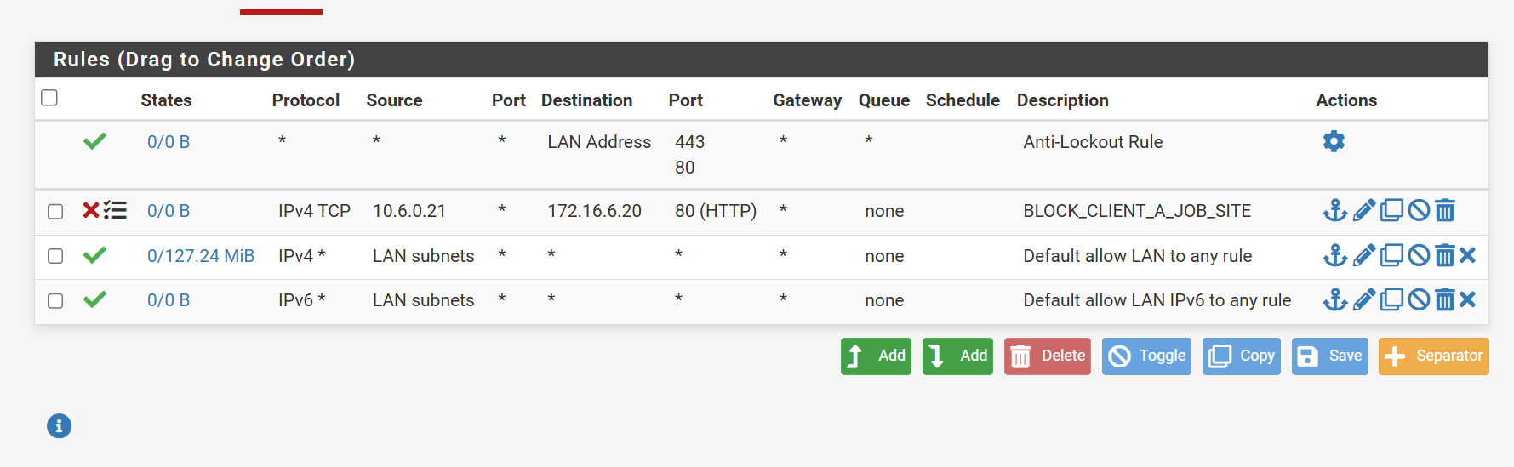
Kiểm tra và tạo rule cho phép Client-A
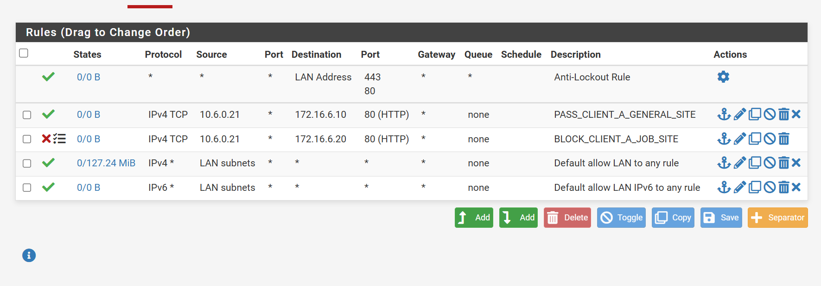
Từ máy Client_A
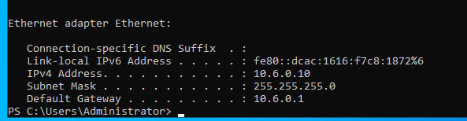
Trên Kali
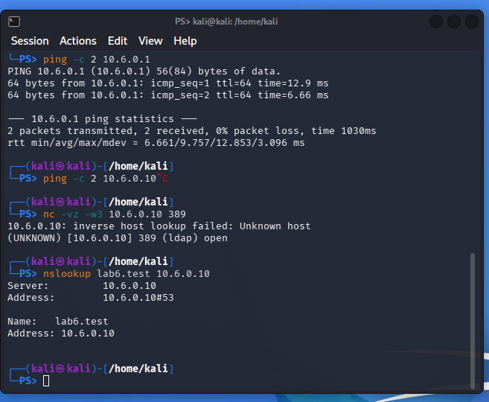
Truy cập vào link
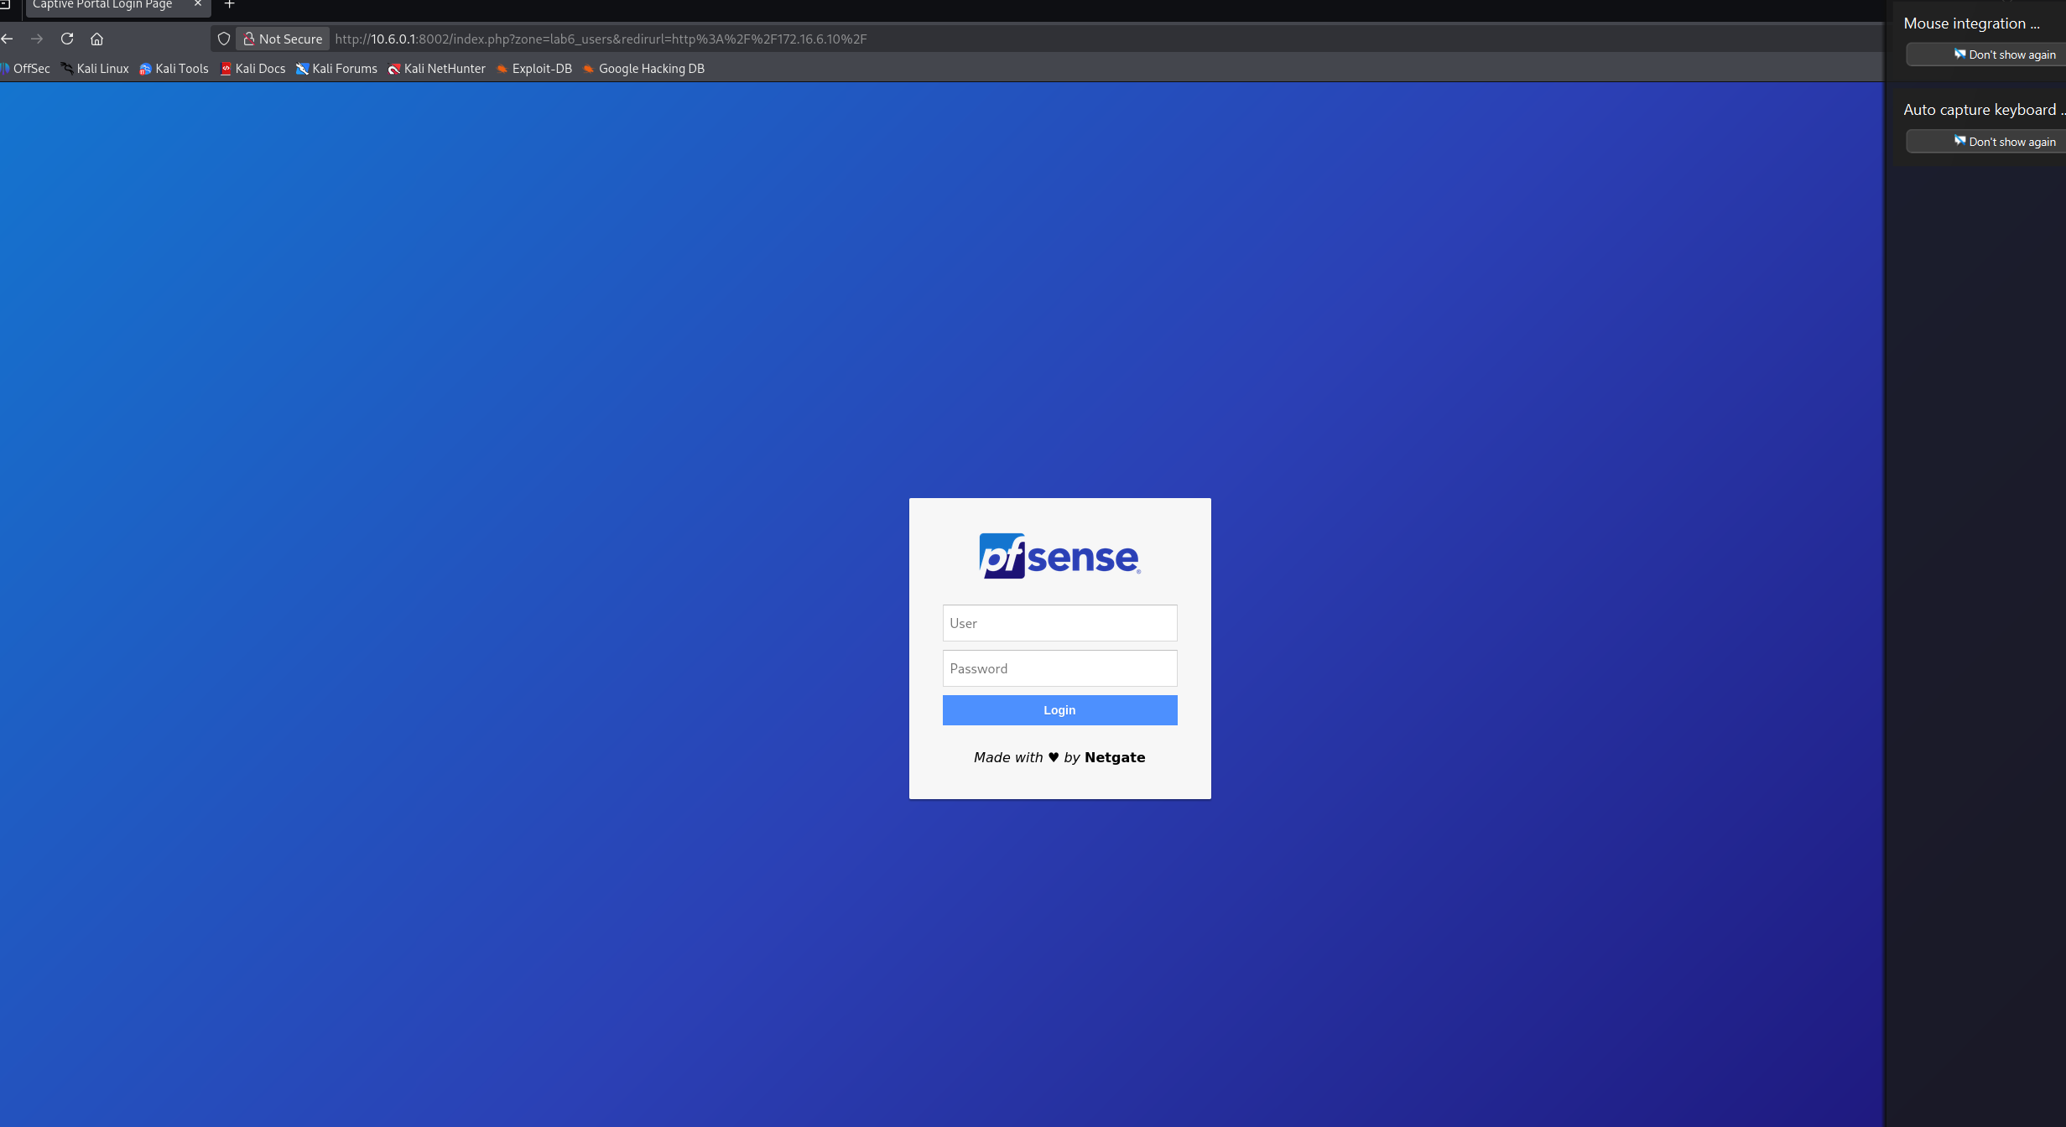
Trên ubuntu
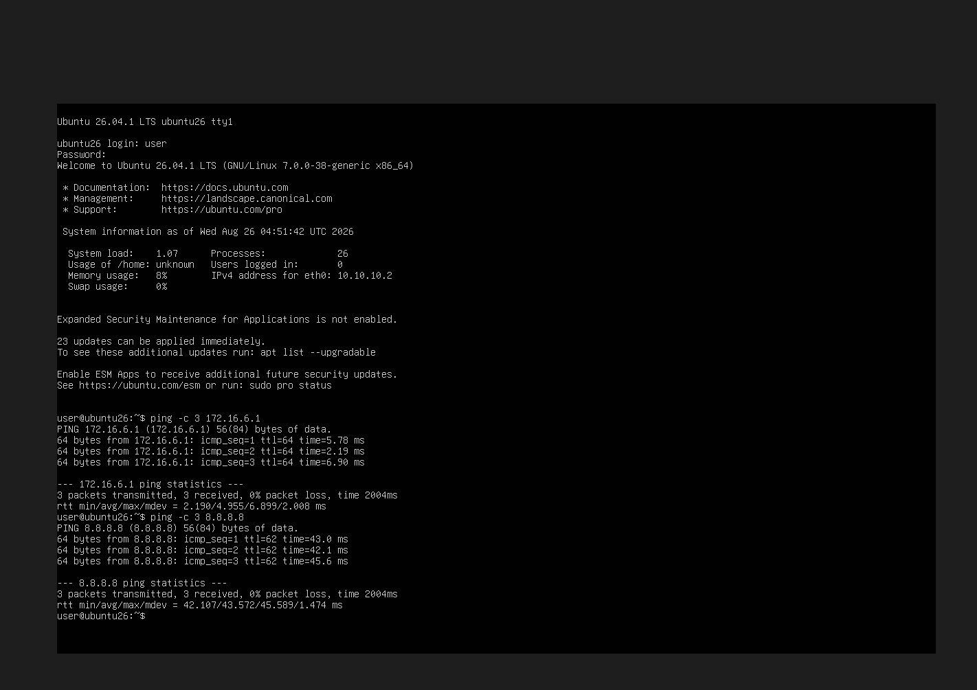
Cài nginx
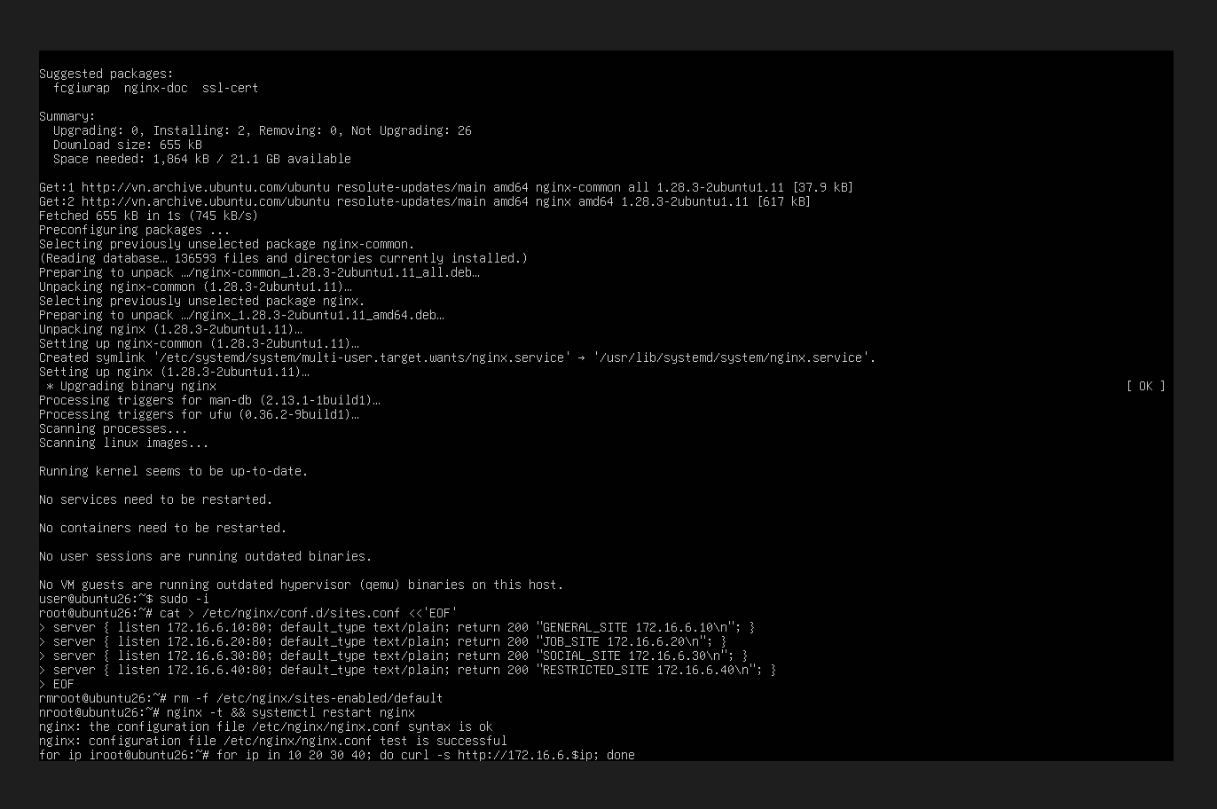
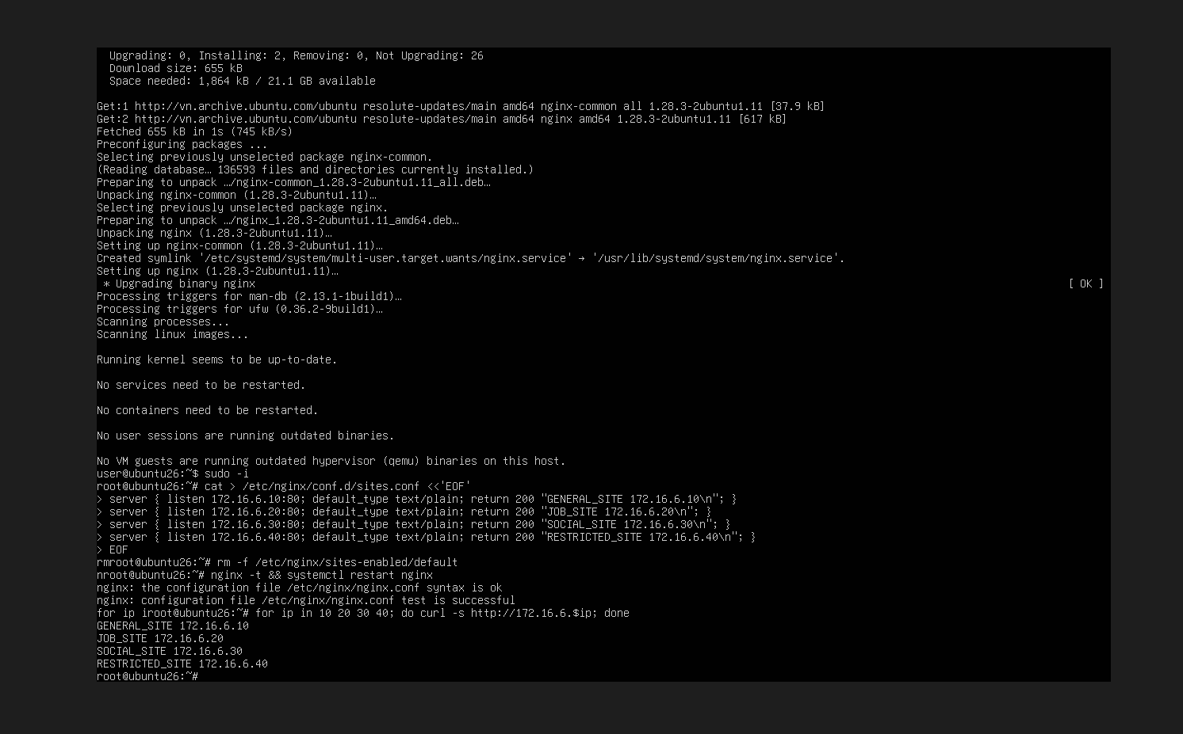
Sau đó disable trên rules DMZ
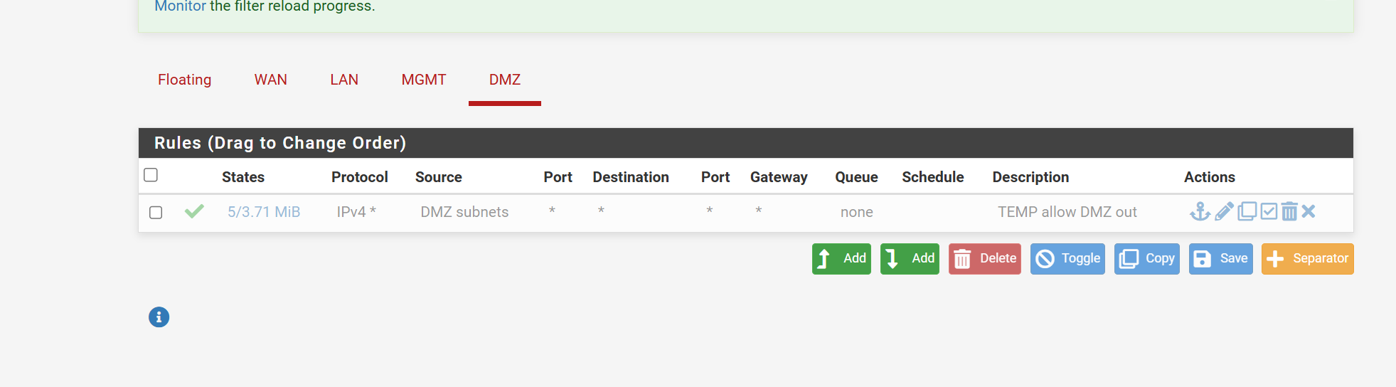
Trên Kali
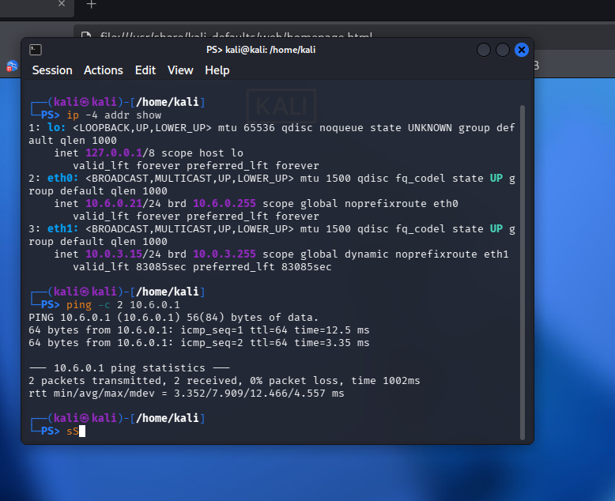
Kịch bản 1:
http://172.16.6.10 đăng nhập sv_a
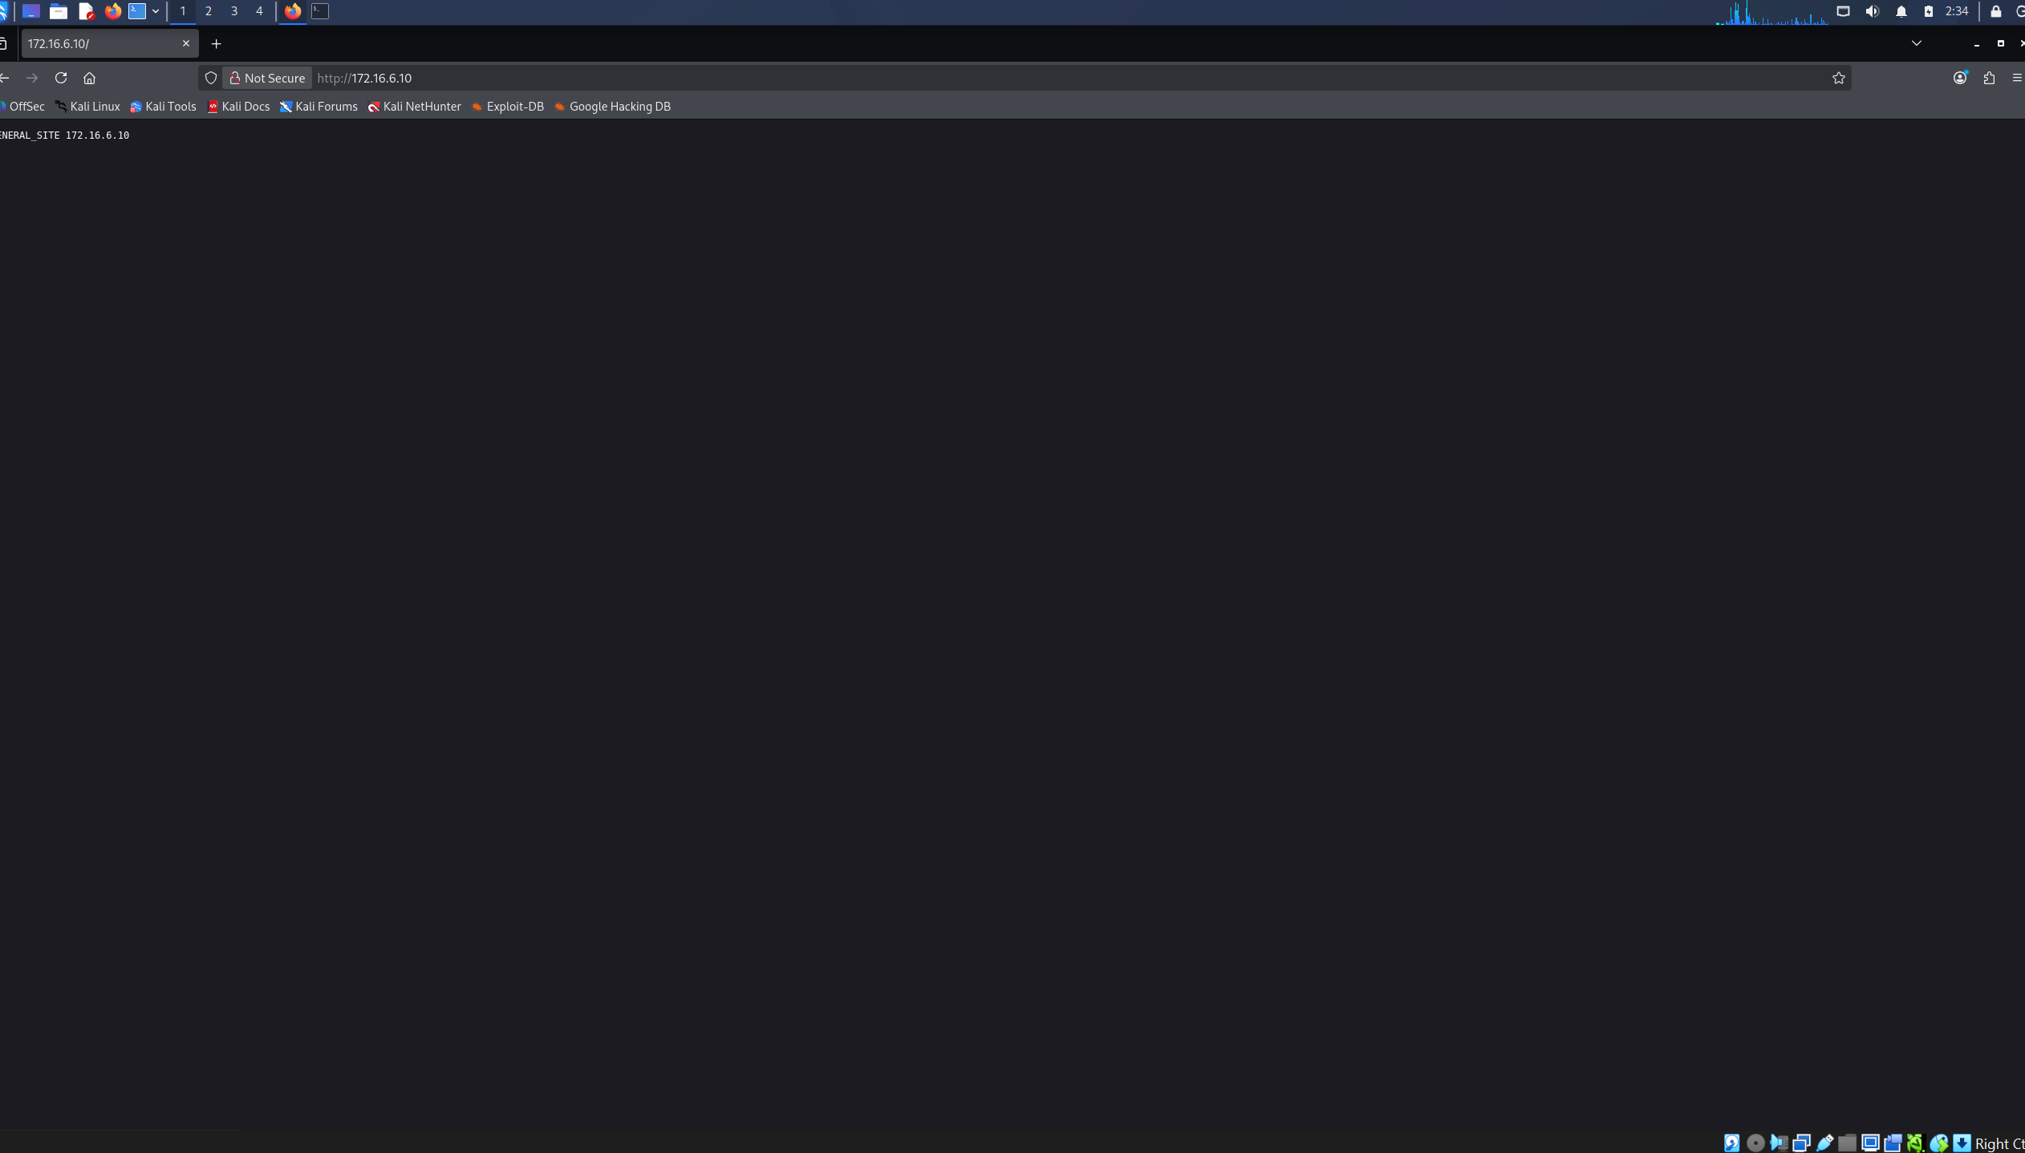
Kịch bản 2:
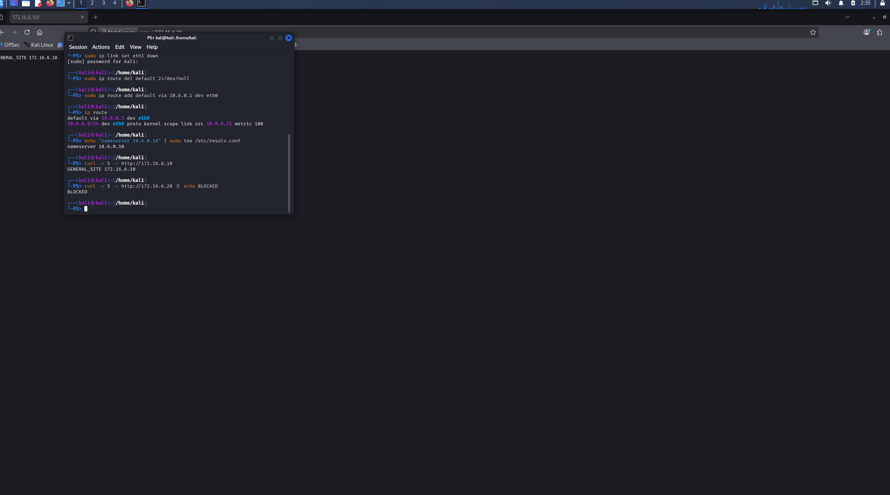

Trên kali
curl -m 5 -s http://172.16.6.40 || echo BLOCKED
curl -m 5 -s http://172.16.6.10
.40 phải bị chặn, .10 vẫn vào được.
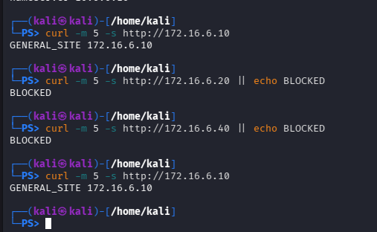
Kịch bản 3: Client-B chỉ vào SOCIAL_SITE trong giờ nghỉ
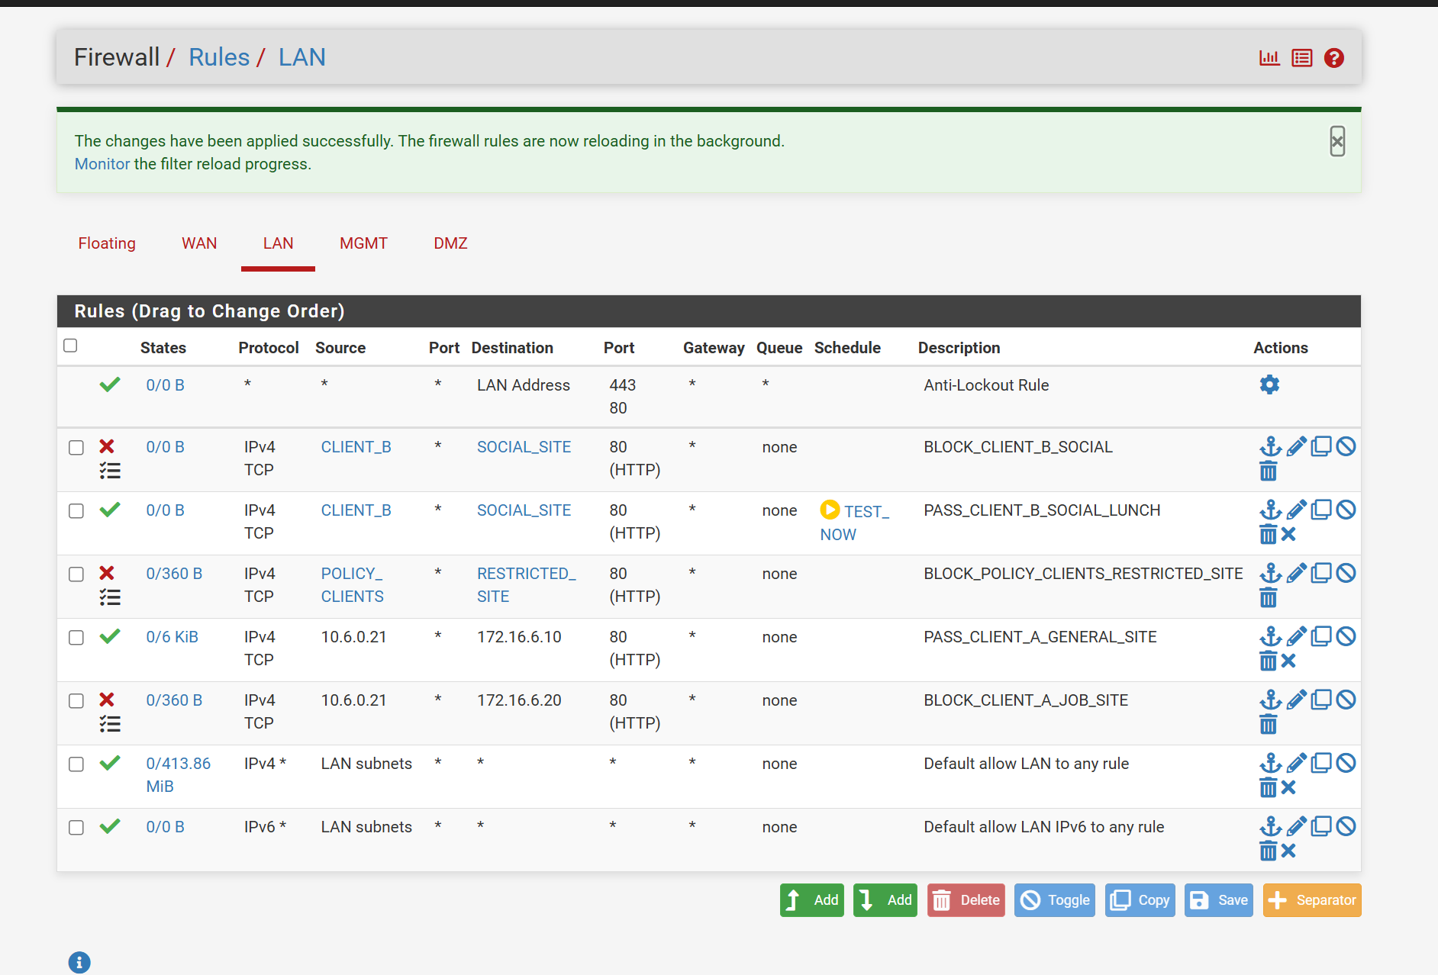
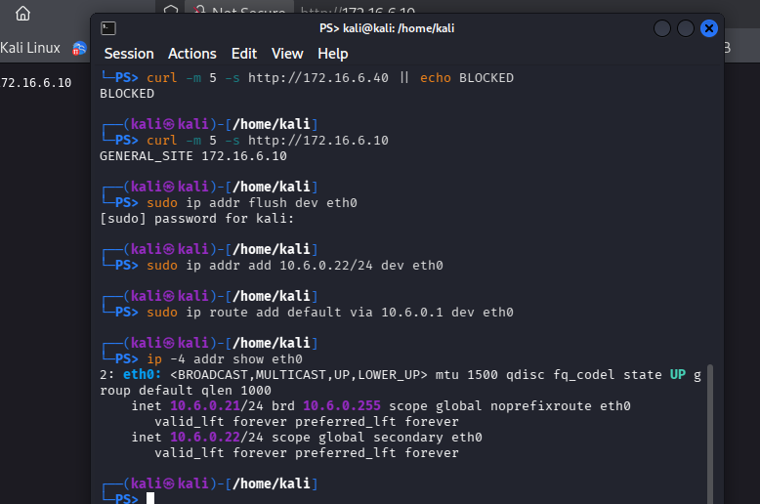
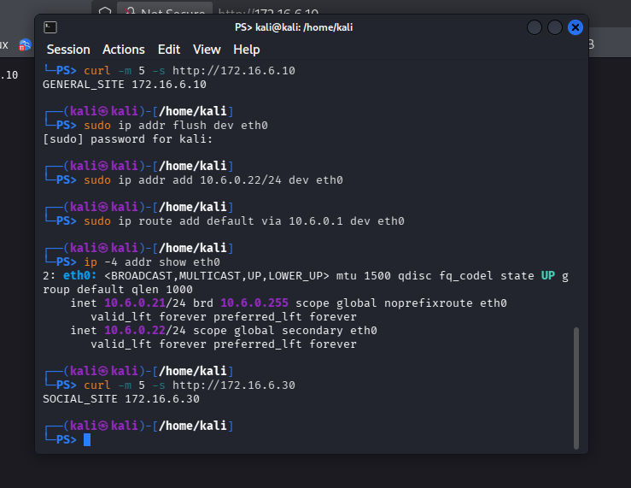
Sửa TEST_NOW
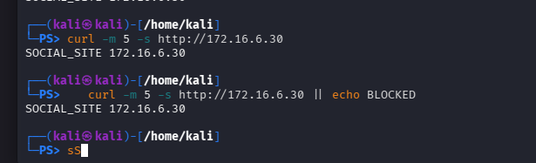
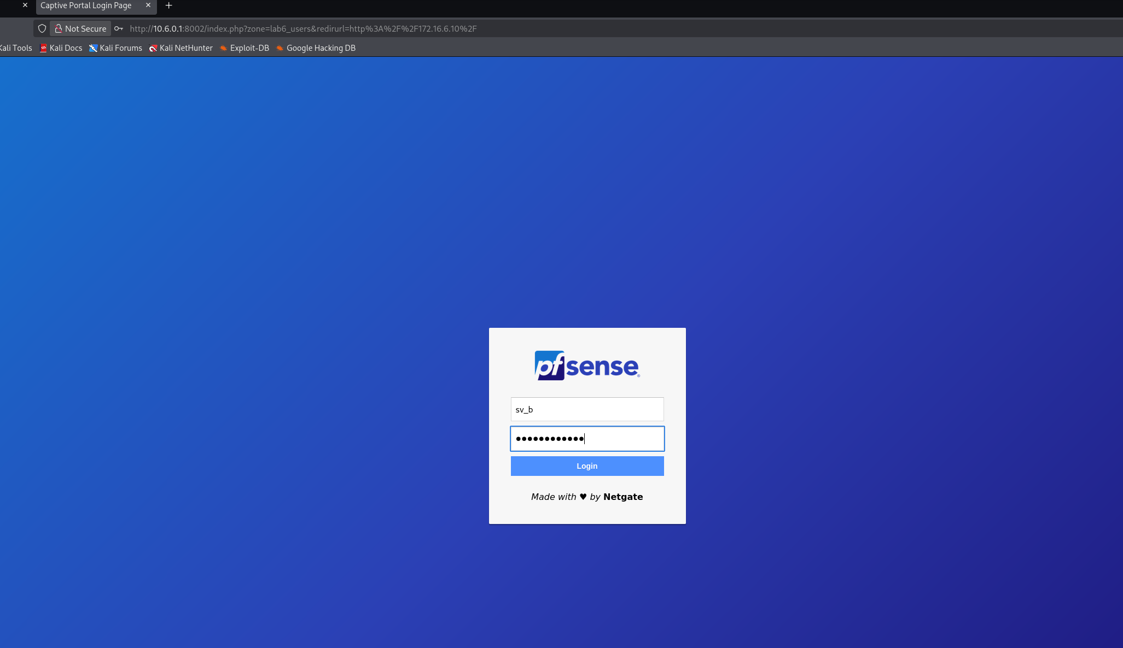
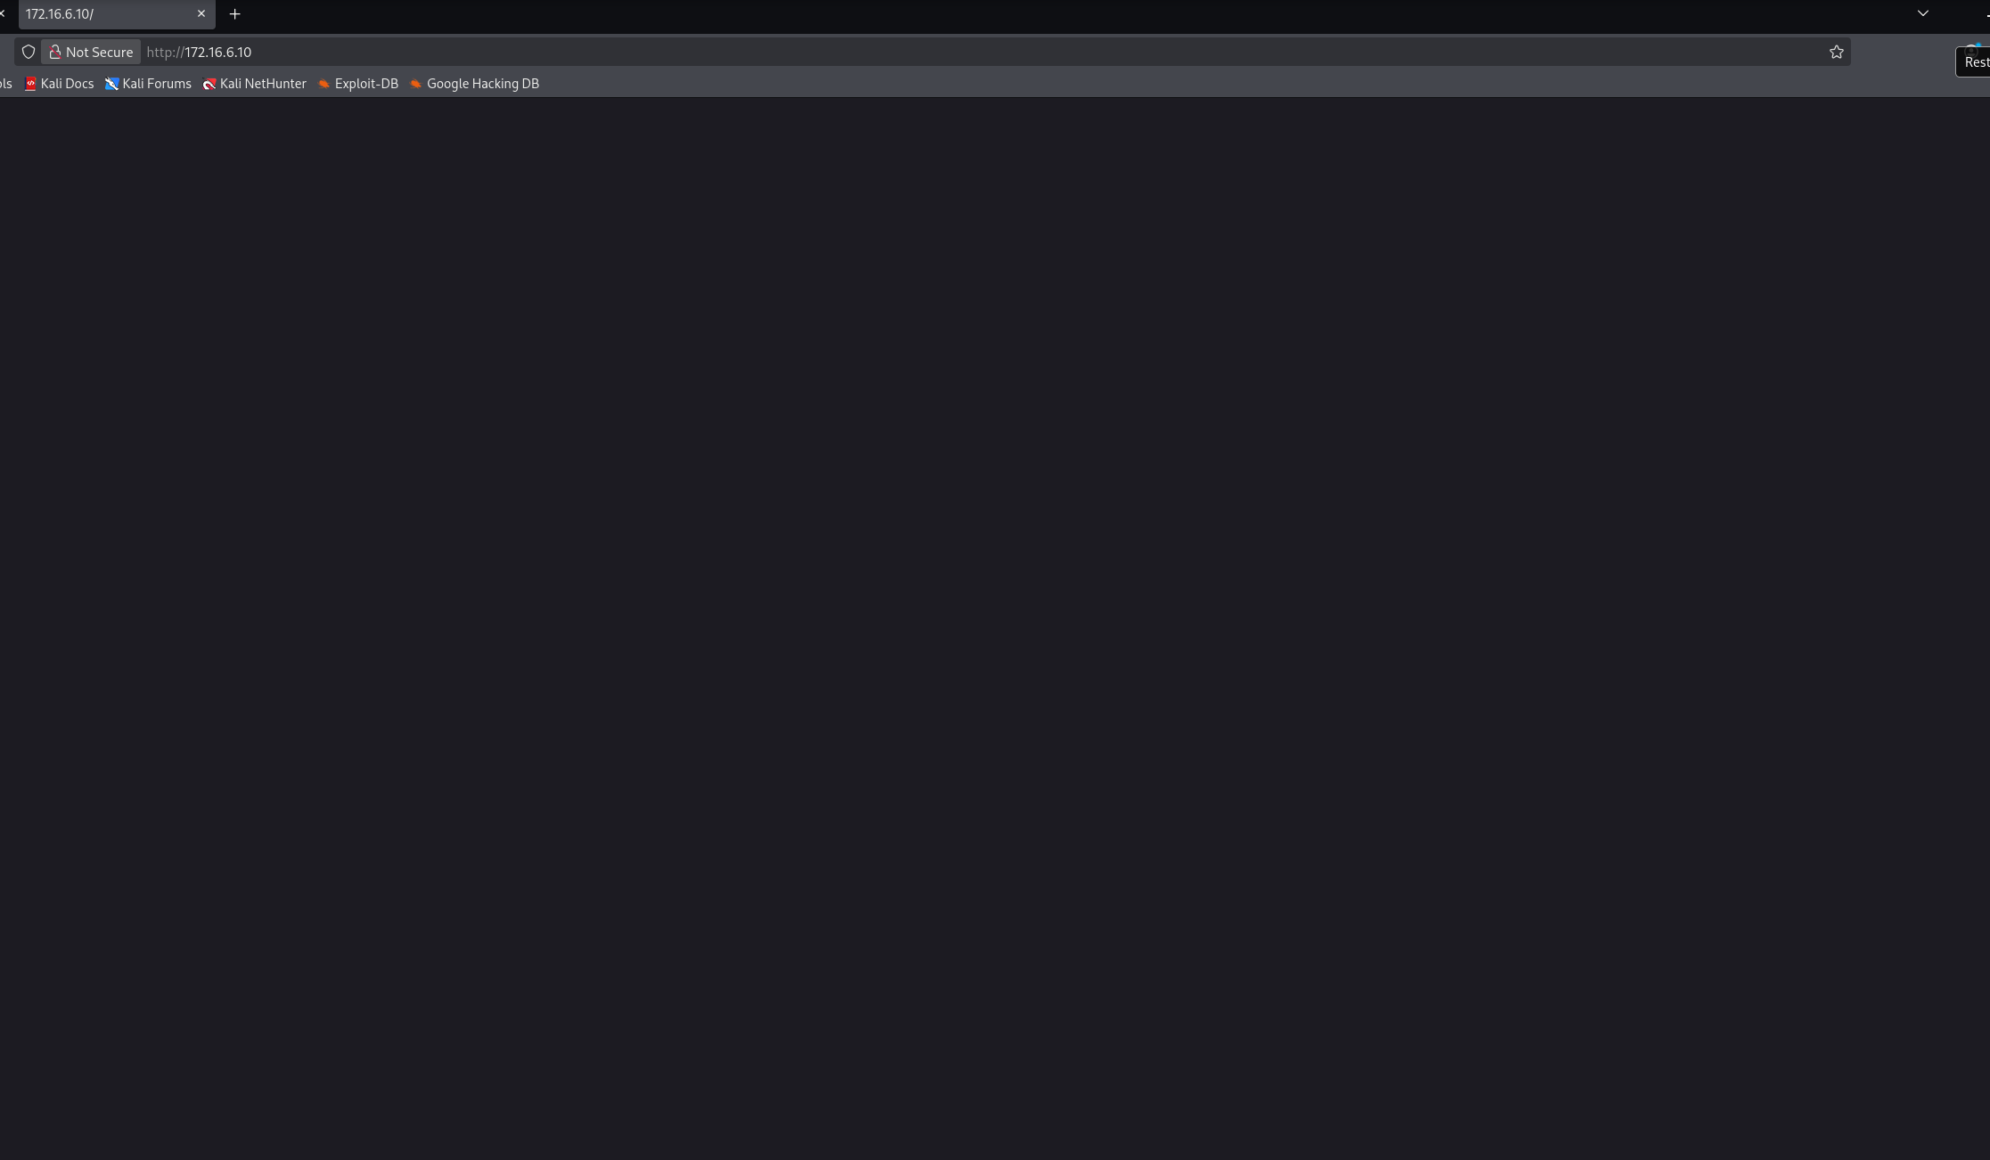
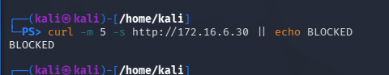
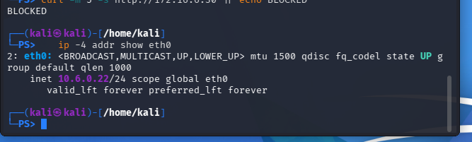
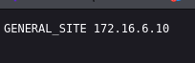
Trên pfSense
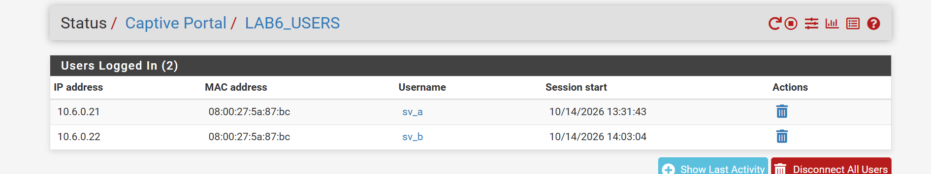
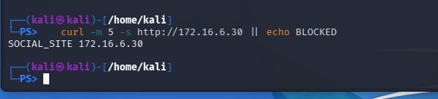
Kịch bản 4:
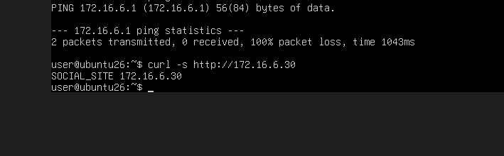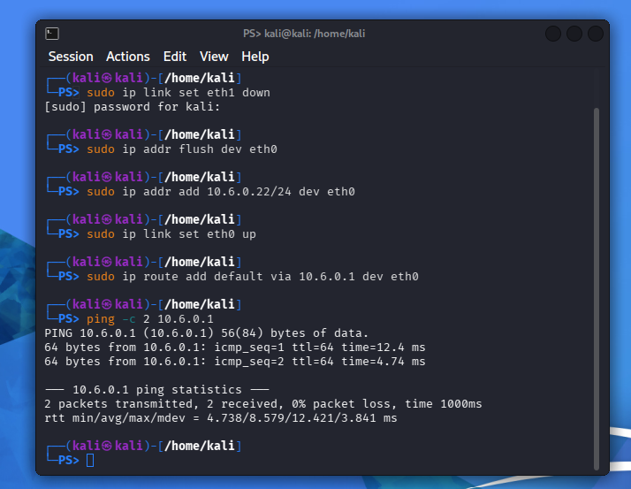
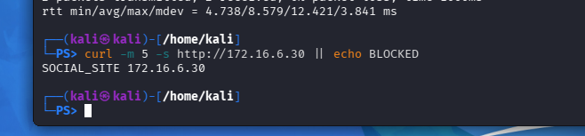
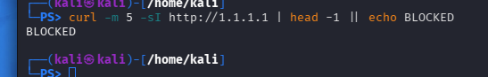
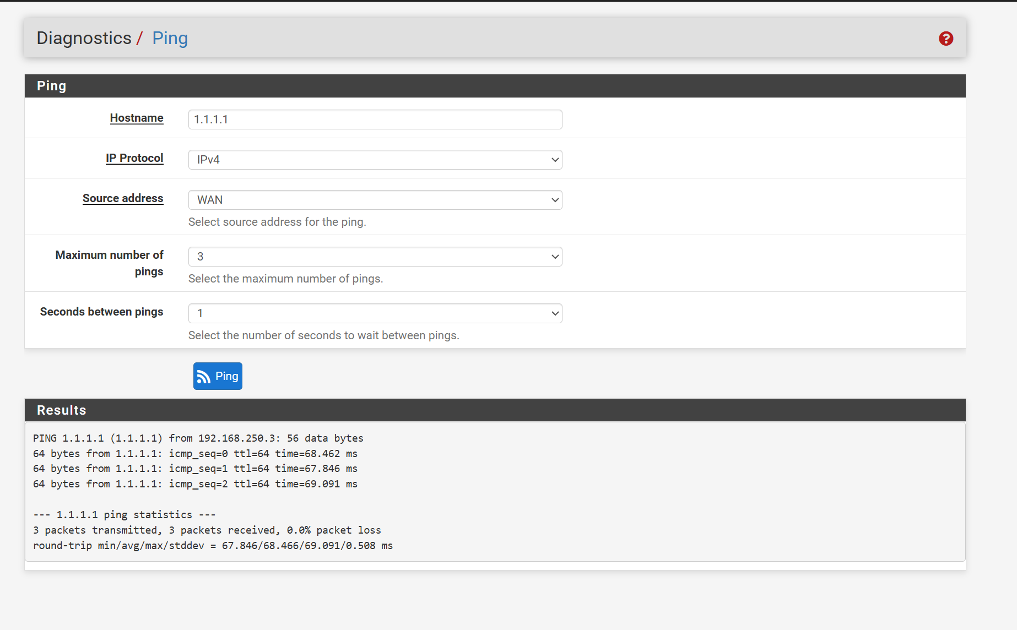
curl -m 5 -sI http://1.1.1.1 | head -1
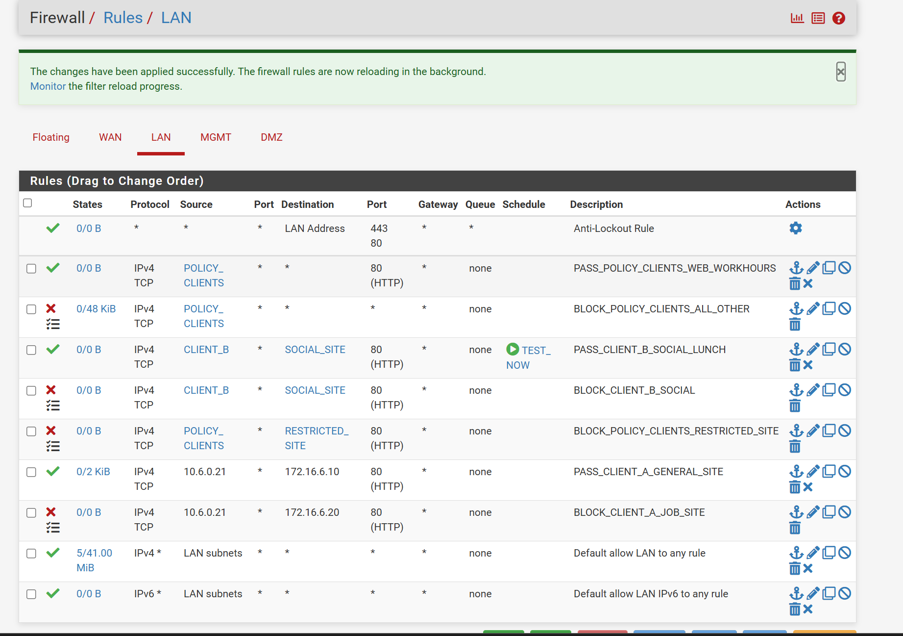
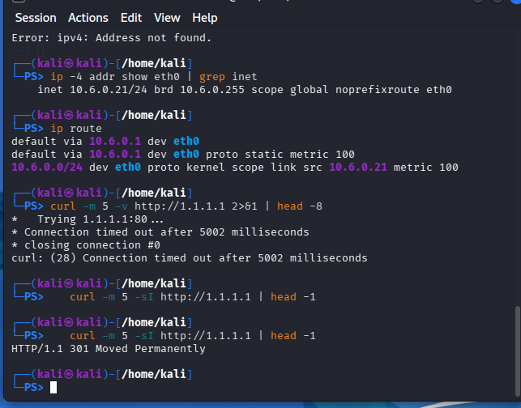
Kịch bản 5: chặn DMZ → LAN
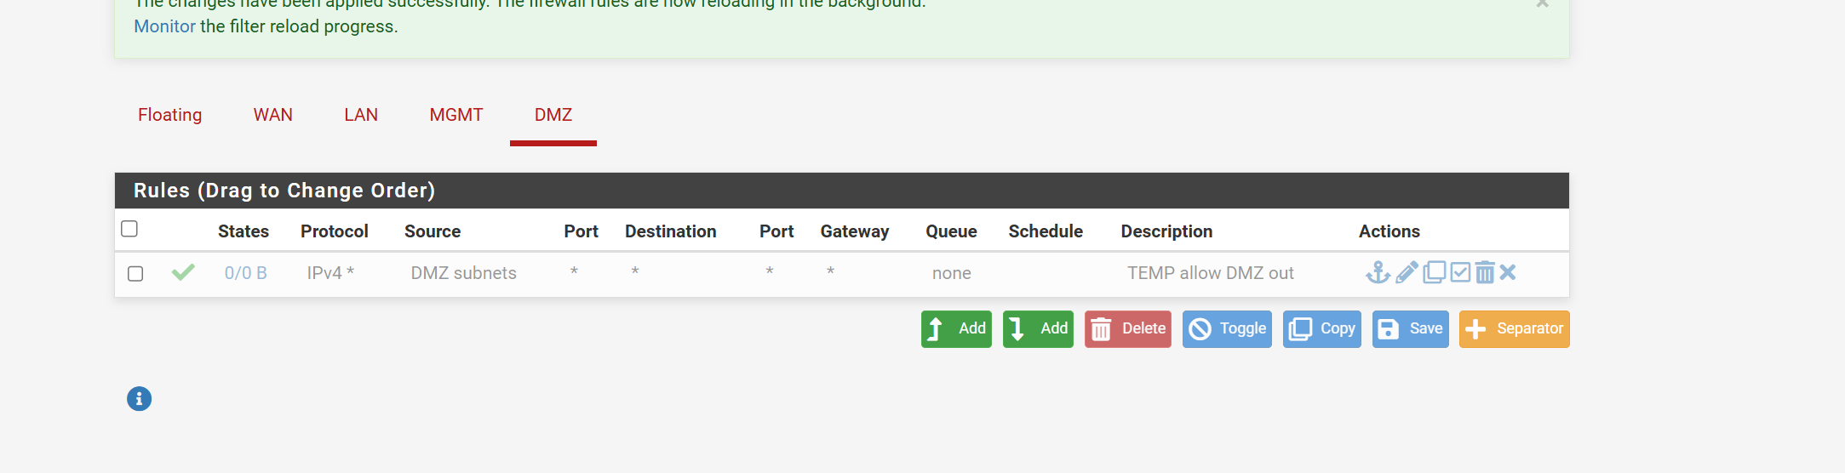
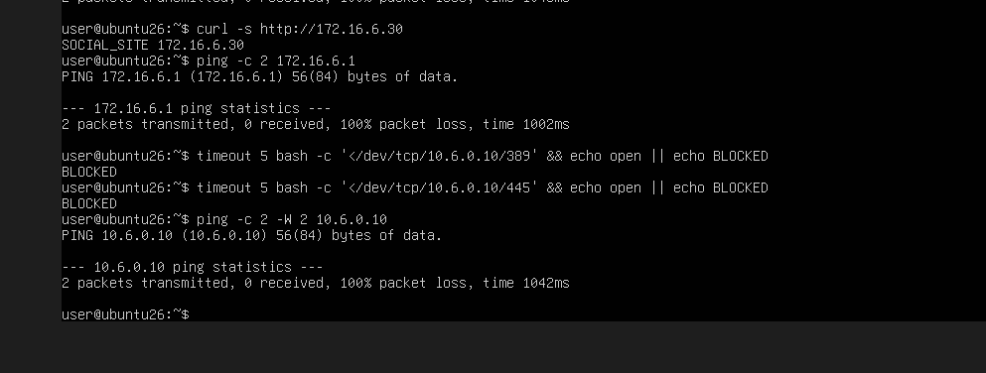
Kịch bản 6: Tạo rule BLOCK_DMZ_TO_LAN
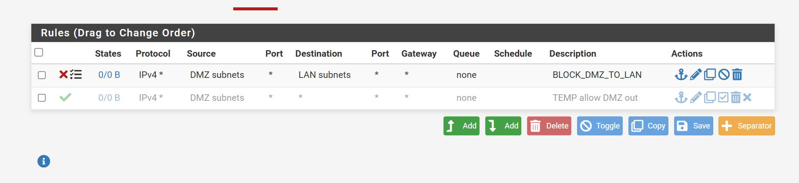
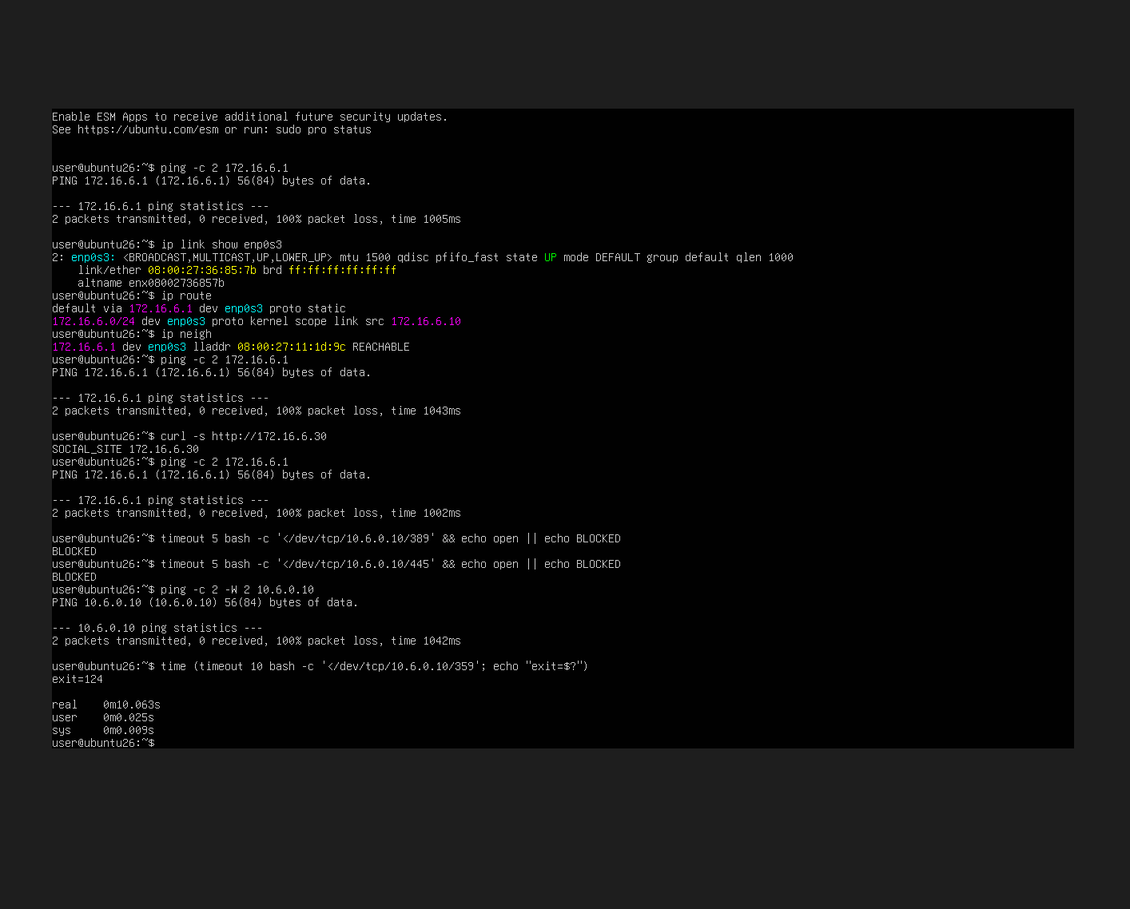
Scenario 7: Firewall Log và State Table
curl -m 5 -s http://172.16.6.10 ; echo
curl -m 5 -s http://172.16.6.20 || echo BLOCKED
curl -m 5 -s http://172.16.6.40 || echo BLOCKED
